2) Intensification

→ fin de la période d'edo qui est tumultueuse

Moment difficile avec un retournement de la conjoncture, la pop se stabilise à partir de la fin du 18è → la croissance démographique connaît un frein

Capitale d'edo = 1,5 million d’hab

difficulté sur le plan économique : on ne peut plus défricher à tour de bras, on ne peut augmenter le nombre de terre que de manière marginale → on peut intensifier le travail et diversifier les récoltes

limite à l’agri davantage tournée vers le commerce → loi de l’offre et de la demande

la vie dans les campagnes, la vie est de plus en plus difficile, la hausse des redevance va jusque 80% du revenu = source d’inégalité, rupture entre les paysans qui se tourne vers une agri plus commerciale et ceux qui ne sont pas proprio de leur terre (polarisation)

misère : exodes rurales, ventes des enfants, les filles en pâtissent le plus, infanticides

Les gens ne restent pas non plus immobiles, dénonciations récurrentes face aux abus de pouvoirs, dénoncent les actions de la fiscalité mais les autorités font la sourde oreilles.

Mauvaises récoltes: moins de riz donc il va coûter plus cher (la rareté fait la valeur ds produits) → phénomène inflationniste = disettes, famines car le coût de la vie aug,

→ 1780: grosses révoltes : plus de 7 000 révoltes sur la période d’edo et principalement située à la fin de la période. les paysans s'arment, se peignent la face en noirs et incendient la résidence de l’admin, détruisent les reconnaissances de dettes → très violent.

Les autorités font soit la sourde oreilles soit sanctionnent en mettant les leader a mort

→ légende de Sogoro(kikuchi) ; fait réf à un chef de village du chef de sakura qui a fait appel directement au shogun, pour obtenir un soutien en cas de mauvaises récoltes . Il a été crucifié par les autorités mais son histoire à touché le peuple et s’est répercuté au sein du peuple à la fin d’edo, àa a inspiré le kabuki, les arts populaire

Dans les villes, il y a un accroissement des inégalités, polarisation entre d’un côté les proprios de terrain et de l’autre un prolétariat urbain.

les paysans dans les campagnes = exodes ruraux, ils vont s’entasser dans des baraquement étroits: des nagaya = première banlieue.

On voit apparaître de nouveaux métiers = spécialisation des activités, colporteur, vendeur au détails, artisans journaliers,... qui touchent des personnes qui ne peuvent plus produire leur nourriture et qui doivent la payer. Ce sont les premier a payer la crise inflationniste

Le petit peuple des villes est le premier victime de la flambée des villes, et des incendies (baraquement en bois et les maisons était très resserré, un départ de feu = dégâts colossaux).

chez les samourai sont confronté a une aug des dépenses de conso → pas content, ils vont donc constitué une force d’opposition potzntiel contre le régime, certains sont desesperé = vente de leur armures, de leurs armes, travaillent en secret (artisanat); et quand ils ne sotn pas capable de maintenir leur apparence, ils sont objets de la risée, de moqueries, de stigmatisation

Dans tt les grande ville à partir du 19e, il y a des revoltes, dans l:es volles aussi, les foules sont exaspérée par la chereté des prix. Attaque les résidence des marchand et brule les reconnaissance de dettes = violence populaire face à la misère qui s’accroit mais la confrontation n’est pas frontale mais révoltes face aux élites qui ne savent oas comment repondre

Les réformes: il y en a 3 qui ont vraiment marqué

→ année 1720 sous togugawa yoshimune : priorité est de reprendre en main l’administration. l va recriter des asministrateurs parmis des milieux plus modestes. Ex: samourai d’origine modeste qui devient prévot à l’approvisionnement.

L’idée esr de lacer des grands travaux : de défricher de nouvelkles rizière et de diversifier les cultures (colzza, oatate sdouce). Une autre priorité est de s’atirer les bonnes grace des marchands (espere un soutient financier) → renforcelment de leur monopole.

→ année 1770 sous tanuma okitsugu = homme fort du shogun togugawa hieharu. lui aussi sa priorité est d’accroite le commerce pour avoir un effet positif sur la coissance éco : il poursuit les grands travaux, soutient les marchands et l’emergence de sté par action + établie yn syst de taxe sur les produits transporté : ça marche il parvient à stimuler le commerce mais les autoerités sont impuisante suite ç une série de catastrophe naturelle (not en 1783: éruption volcanique + inondation 1786 majeure + nuage de cendre) = impact sur l’agriculture.

→ retour en arrière : 1790 autour du nouvel homme fort : qui lui a l’inverse de ce qui avait été fait, va remplacer les hommes de sont précécésseur par ces proches → pas les plus compétentes, il tente de restaurer une économie agraire, il veut revenir à une vision néo cufucéenne avec la riziculture au centre de tout. → omplétement à l’opposer de ce qu’on a fait depuis le d’abut d’Edo.

→ réglementation des moeurs (début des tabous = influence des occidantaux)

2) la contestation de plus en plus forte de la politique de fermeture

26 min.

**Chapitre IV.**

**UN ANCIEN RÉGIME À LA JAPONAISE**

→ Encore des débats sur le début d’Edo.

Victoire de Tokugawa Ieyasu徳川家康 (1543-1616) à la bataille de Sekigahara en 1600

→c’est le début d’une stabilisation et pacification de la société, période de transition au début du 17è siècle.

3 grandes phases

- Période de stabilisation : XVIe siècle

- Fin XVIe s. - début XVIIIe s. : le « siècle d’Osaka » : c’est là que se situent les grands marchands du pays. Le pays est tiré par cette ville sur le plan économique, la démographie est dynamique. période sur le plan de l’urbanisme : construction de ville autour du château, lieu d’échange où s'accumule les richesses et ou émergent plusieurs lettré

le pays n’est pas sensé avoir d'échange avec l’extérieur à partir d'edo et interdiction du christianisme

- vers 1720 - 1867 : le « siècle d’Edo »: caractérisé par une conjoncture économique plus difficile une croissance plus lente, dans les villes et surtout dans la capitale (Edo) naît une culture consumériste, populaire très dynamique mais grave crise de subsistance, révolte populaire, la démographie se stabilise et la fermeture du pays est contesté par les pays voisin et surtout les occidentaux qui veulent les forcer à avoir des relations commerciales avec eux.

**I. Stabilisation du modèle institutionnel et socioculturel : une société hiérarchisée**

**1) Un nouveau système de classes**

Les shogun tokugawa remettent au goût du jour le confucianisme. : ce principe est basé sur l’idée que la sté doit être hiérarchisée autour de l’empereur, des classes dirigeantes. Pensée qui émerge au 6e s av JC en Chine.

Pour le confucianisme, le statut social est lié à la terre, à la production de riz. Donc les shogun tokugawa vont utiliser cette ancienne tradition afin de légitimer leur pouvoir. C'est donc une sté très hiérarchisé et sous les ordre direct du shogun on a des seigneurs qui vont contrôler leur fief.

Hideyoshi s’est débrouillé pour séparer les samouraïs de leur terre. les tokugawa vont continuer dans ce sens et hiérarchiser la sté de manière officielle et très stricte en la scindant en plusieurs gr.

On a une division de la société en 3 groupes (calqué sur le modèle chinois) :

guerriers, paysans, bourgeois

Cette division se juxtapose avec une conception confucéenne : *shi* 士, *nō* 農, *kō* 工, *shō*商

attention cependant plusieurs catégories ne sont pas intégrées dans le schéma dont la noblesse de cour, l’empereur, les moines.

→ aussi hors classe du côté des parias

a) Les guerriers *buke* 武家 (la classe des guerriers)

- Population

Vers 1700 : 6 à 7 % du peuple

→ donc ils sont en prop bcp plus importante que la france à la même époque

c’est à la fois la classe dominante et une partie de la classe moyenne. ces guerriers deviennent des administrateurs même s’il garde une conscience de leur identité en tant que samouraï.

Avec l’officialisation du confucianisme, les symbole de statut deviennent très imp (pour sortir dans la rue): pour eux c'était le port des deux sabres (un plus grands que l’autre), la possession d’un nom de famille et la présence de serviteurs (un ou deux), ils bénéficie aussi d’un revenu régulier généralement en riz parfois en espèce, pour service rendu. Le revenu était très fluctuant (en riz ça dépendait des récoltes → bcp de riz = pas de rareté donc synonyme de petite valeur et mauvaise récolte = riz grande valeur donc grande valeur = bon salaire)

Les samourai ne pouvaient pas apparaître en public sans les symboles de leur statut.

- Symboles de statut

Port des 2 sabres (long et court)

+ possession d’un nom familial

+ présence de serviteurs

+ revenu régulier

Il avait le droit de tuer tout roturier qui leur manquerait de respect. → *kirisute gomen* 切捨御免

C'était les seuls à pouvoir obtenir une audience auprès du shogun et du seigneur.

Il faut toutefois garder à l'esprit que la classe des guerriers est elle même hiérarchisé en plusieurs rangs

*samurai* 侍　(cavalerie)

*kachi* 徒士 (fantassins)

*chūgen* 中間 (serviteurs) participaient aussi aux combats.

on a aussi un gr un peu à part les *gōshi* (guerrier conservant un petit fief → uniquement dans la périphérie)

Les guerriers de basses extraction : revenu insuffisant et conditions difficiles mais le prestige associé à la noblesse.

- Le cas des *rōnin* = guerriers sans maître : guerriers licenciés ou ont choisi leur liberté, ne font plus partie des guerriers. Au début d'Edo, c'est un peu compliqué.

Les ronin vont bcp augmenter au début d’Edo → il deviennent des desperado, des yakuza. d’autres vont se mettre à la tête d’école et enseignent le maniement des armes.

1614-1615 : Les Ronin s’opposent au *shōgun* lors de la campagne d’Osaka

1651 : ils tentent de renverser l’ordre shogunal

→ dure répression : on a des crucifixions dans certains cas.

Ils sont obligés par la force d’accepter leur déchéance.

b) Les roturiers des campagnes : Un deuxième grand groupe

- Population

70 à 80 % du peuple → Une majorité sont agriculteurs ou paysans

Statut le plus élevé des roturiers : Dans cette théorie du confucianisme, ce sont ceux qui ont le statut le plus élevé, ceux qui sont le mieux considérés car le travail de la terre, l’agriculture, est considéré comme au-dessus de tous les autres.

Symbole : la houe

- Au sein de ce groupe, on a une hiérarchisation entre deux groupes distincts et interdépendants:

*Honbyakushō* 本百姓: notables → les mieux lotis, les propriétaires terriens

*Mizunomi hyakushō* 水飲百姓 : prolétariat rural → littéralement les “buveurs d’eau” qui eux sont des paysans sans terres, des domestiques, des journaliers.

Parmi les roturiers des campagnes, une minorité ne sont pas paysans, agriculteurs et donc ne sont pas impliqués directement dans la production de riz ou autre, il s’agit d'artisans, de marchands, de grossistes, de propriétaires de bateaux de pêche, de bateaux de transports. Ils constituent une couche plutôt aisée dans les campagnes.

c) Les *chōnin* 町人 (bourgeois)

- Population

Entre 10 et 15 % de la population

Symbole : le boulier

Dans la théorie confucianiste, ils se situent en dessous des agriculteurs puisqu’ils ne travaillent pas la terre, ne produisent pas ce qui est le plus valorisé; le riz. En revanche, ce sont des producteurs secondaires (artisans pour la plupart) qui produisent des objets indispensables à la vie quotidienne.

Parmi eux, on a un sous groupe encore plus dévalorisé : les marchands, considérés comme profiteurs du travail des autres. → Ce sont eux qui vont le plus s’enrichir en période de paix.

-Les autres classes vont avoir des relations calquées sur les rapports vassaliques guerriers

Propriétaires d’une maison, d’une boutique ou d’un atelier ≠ locataires (constituent l’immense majorité de la population urbaine) → On a une dichotomie

= relation très hiérarchisé

Selon la théorie confucianiste, le patron est tenu d’aider ces proteger (les loger, les nourrirs, leur donner un maigre revenu) et en retour les suborné leur doivent une obéissance total

- Pb: cette classe des chonins, va devenir la classe dominante dans les faits et le shogunat est incapable de voir le changement de la sté qui passe d’une économie féodale basée sur l’agri à une sté urbaune basée sur les echanges et le commerce d’où des désiquilibre.

La prospérité généré par l'expansion économique va profiter aux marchands bcp plus qu’au samouraï or ils se trouvent tout en bas de la hiérarchie sociale.

d) Les parias (un peu similaire auxIntouchable en Inde)

1 à 2 % de la population

→ Victime de discrimination qui se renforce durant la période d’Edo.

C’est un groupe hiérarchisé également en étant divisé en plusieurs sous groupes:

･*Eta*穢多 (souillés)

→activités considérées comme impures et sales au yeux de la religions bouddhique (liées au sang, à la mort animale ou leur peau / fourrure).

Ex: Les bourreaux, les tanneurs, les gardiens de prison, les bouchers, les teinturiers.

Pourtant ce groupe fait l’objet d’une reconnaissance officielle, ils ont des représentants reconnus par l’autorité shogunal et qui font les intermédiaires entre les autorités et cette communauté.

(à Edo : Danzaemon est le représentant de cette classe)

･*Hinin*非人 (non-humains)

Métiers marginaux; les saltimbanques, les artistes de foire, les comédiens, les prostituées, les masseurs

→ s’organisent en troupes ou corporations. Ils assurent les spectacles, l’ambiance lors des fêtes religieuses.

･Autres parias

Mendiants, handicapés, lépreux, enfants vendus comme esclaves, *ainu (ethnie différentes des japonais de Honshu = les premiers habitants du Nord de l’archipel. ils se situent principalement à Eso soit l’actuel Hokkaido)*

-Tous ces paris sont objet d’ostracisme

Cibles d’un mépris discriminatoire

Ghettos

→ Ne peuvent pas changer de métier, ni se marier avec quelqu’un d’une autre classe + quartier bien définis.

e) Phénomène de *miagari* 見上がり (ascension sociale)

Les gens veulent sortir de leur groupe quand ça ne leur plait pas mais ce n’est pas évident.

→Double pression

* d’un côté :  Un désir de stabilité…

Il est nécessaire pour maintenir l’ordre social. Les statuts étaient visibles au quotidien via les costumes, la coiffure, les symboles, la forme du toit de la maison,....

Différences de statuts = reflets de la morale

* et de l’autre : associé à une forte volonté d’ascension

D'après les historiens, il semblerait que ces statuts n’aient pas été complètement fixe (certaine souplesse qui va disp au fur et à mesure d’edo) Chacun a essayé de se hisser au niveau supérieur (lieu a bcp de procès ce qui a mis en lumière les rouages du système)

→ Positions sociale héréditaire lié à une fonction, une activité

Ce qui va conduire à une forme d’acceptation du système.

Seuls vecteurs possibles de mixité sociale :

- se faire adopter comme fils héritier par un chef de famille (très fréquent et qui existait déjà avant edo)

- épouser le fils d’un personnage statutairement supérieur (ex: riche marchand et samouraï déshérité)

Au centre du système : le père de famille = célébration du patriarcat + son statut va régir le statut de sa famille

- Plus une couche sociale est élevée, plus les relations sont hiérarchisées

Ex : familles guerrières

Au sein de la classe dominante, il n’y a pas d'exception, ce qui va susciter des tensions alors que dans les autres classes, le fonctionnement va être légèrement plus égalitaire

Famille de guerrier : caractère despotique du fait de la domination paternelle + grande importance au fils aîné qui est chargé de la succession alors que les cadet risque à terme de perdre leur statut

→dégradation de la condition féminine (*mekake* 妾)

Dans cette classe, on est très discriminant envers les femmes, situations des femmes les plus compliquées (au sein de la classe des guerriers). depuis Hideyoshi, le revenu des samouraï repose sur une rente (une somme d’argent ou qté de riz qui lui est reversée par son seigneurs) au moyen-âge, les guerriers possédait une terre = facile a divisé donc on peut créer un héritage pour chacun des descendants mais le revenu est indivisible, il est lié à une fonction donc on ne peut plus diviser l’héritage entre les descendants. La pire situation pour une famille de guerriers serait de ne pas avoir d'héritier garçon puisque dans ce cas, les revenus sont confisqués par le seigneur, c’est ce qui fait que les guerriers sont encouragés à avoir des maîtresses officielles qu’on appelle des *mekake* 妾. Conduit à une dégradation supplémentaire de la condition féminine.

≠ paysannerie ou bourgeoisie : relations moins inégalitaires

Pour la paysannerie : constat d’une grande entraide et le travail feminin reste imporant d’où des realtions moins inégalitaires dans les campagnes + mariage double qui perdure (soit c’est la femme soit le mari qui entre dans la belle famille au choix selon les conditions économiques de chacun

→ la plus aisée). Donc ça permet de garder un lien avec la famille de la mère.

Paysannerie : héritage de la terre et où on défriche, c’est possible de diviser la terre en fonction du nbs d’héritier → permet des relations moins inégalitaires entre aîné et cadet

Bourgeoisie dans les villes on a pour les marchands le modèle de famille secondaire qui s’accorde bien avec le principe maison mère d’un côté et filiale de l’autre.

**2) La prégnance du néoconfucianisme**

La théorie qui est à la base de tout le système, on enseigne donc ces principes car ils assurent la rigidité du statut, servent de cadre à une conduite vertueuse → Quelque chose de très conservateur puisqu'il remonte au 6e s av JC en chine.

a) Un enseignement à la base du système

= socle d’un modèle patriarcal et paternaliste

bases de la « société traditionnelle japonaise »

5 principes : la loyauté au sup hiérarchique, la piété filiale, la fidélité de l’épouse au mari, le respect du cadet à l'aîné, et enfin la confiance dans l’amitié

5 vertus cardinales : la bienveillance, le devoir, le respect des rites, la sagesse et la fidélité au sens de loyauté au supérieur (auj tjr : senpai = aîné et kohai = cadet)

→ inculqués dès le plus jeune âge

Infantilisation des subordonnés

b) De nouvelles écoles

Tout ça est enseigné dans des écoles qui sont tenu par des lettré le plus souvent d'origine samouraï :

- École de Hayashi Razan 林羅山 (1583-1657) = ligne officielle

- École de Kumazawa Banzan 熊沢蕃山 (1619-1685)

- École de Yamaga Sokō 山鹿素行 (1625-1685)

**3) Les défis d’un nouveau mode de gouvernance**

a) Une volonté de pacification des moeurs politiques

- D’une politique « de l’autorité par les armes »…

･1614-1615 : dernières campagnes militaires contre les opposants du shōgun

･1637-38 : répression des révoltés de Shimabara

･Inquisition anti-chrétienne (mais impact limité en terme d’effectifs touchés)

･En Chine, apparition de la dynastie des Ming

･Au Nord de Honshū et à Ezo, révoltes Ainu (pop autochtones vivant au nord de Honshu)

- … à une politique « pacifiée »

Tokugawa Ietsuna 徳川家綱 (1651-1680)

Tokugawa Tsunayoshi 徳川綱吉(1680-1709)

→ volonté de civiliser les mœurs politiques (*bushidō* 武士道→ *shidō* 士道)

- 1663 : interdiction de la pratique du *junshi* 殉死 (suicide collectif après mort du seigneur)

- 1665 : suppression de la pratique d’échange d’otages

b) Les échecs du « seigneur chien » (*inu kubō* 犬公方)

Togukawa Tsunayoshi 徳川綱吉 (1680-1709)

- Du rêve d’un gouvernement idéal…

Premières années de règne : état de grâce

Mais ennemis → assassinat du Premier Ministre en 1684

- … à une crise de confiance…

Passion maladive pour les animaux et particulièrement les chiens

1695 : immense hospice canin

Mécontentement de la population

- … doublée d’une grave crise financière

Affectionne le luxe à outrance

1695 : réforme monétaire qui échoue → inflation

c) L’affaire des 47 *rōnin*

1701 : banal conflit entre Asano Naganori 浅野長矩 et Kira Yoshinaka吉良義央, qui dégénère (Yoshinaka est blessé légèrement

→suicide rituel (*seppuku* 切腹) du premier

Résultat : famille d’Akō ruinée ; 300 *samurai* condamnés à devenir *rōnin*

1702 : 47 *rōnin* pénètrent de force dans la résidence des Kira, tuent Yoshinaka

1703 : à leur tour condamnés au suicide

→ débat de société

Grande sympathie au sein des milieux populaires à l’égard des 47

**II. Le siècle d’Osaka : vers une prospérité nouvelle**

**1) Les campagnes dans le collimateur de l’État**

a) Pilier du système d’imposition

Mise à jour des cadastres

+ enquêtes annuelles

→ base pour la redevance annuelle (*hon nengu* 本年貢) perçue souvent en riz

= entre 40 et 50 % des récoltes

Paysannerie = « outil à produire des redevances »

Un village : de 300 à 600 habitants

Coresponsabilité solidaire pour le paiement de l’impōt et en cas de délit

b) Une population prise dans un étau de réglementations

- Interdiction de faire pousser les cultures de son choix

- 1643 : interdiction de vendre ou d’acheter une terre

- 1673 : interdiction de multiplier à sa guise les parcelles et les champs

Mais dans les faits : loi sans cesse contournée

c) L’essor des premières recherches agronomiques

→ lente amélioration du niveau de vie dans les campagnes malgré un fort taux d’imposition

**2) L’essor d’une économie tournée vers la commercialisation des produits**

a) Les débuts d’une économie régionale = une éco tournée davantage vers la commercialisation des produits

période assez bénéfique pour certaines régions → dvpt de culture tournée vers le commerce : signe du début d’une éco régionale pour kyoto, osaka et autour d’edo mais surtout dans le kansai ou cette éco régionale prends racine.

→ dvpt autour des grandes villes et artisanat rural essentiellement pratiqué par les femmes : moyen de compléter une activité agricole.

Peu à peu : devient une part importante du revenu des familles

Cet artisanat rural on le trouve au niveau du textile (objet en chambre en cotons, à partir de ce qui est produit par les verres à sois (mûriers), on dvpt aussi la culture de l’indigo → teinture bleu), production de la soi (kyoto),

Edo : premier grossiste

Artisanat d’art : céramique, lac, papier, innovation apporté à l’époque d’edo au niveau de la qualité et de la qté (augmentation de la prod)

Agroalimentaire : huile de soja (base de l’alimentation), brasserie (saké) : une dizaine d'employé, poissons (vivant ou séché), sel

* bois (chauffage, construction), huile de colza (éclairage)

b) Le développement des transports et des échanges

ces produit qui viennent nourrir une pro comm sont l’objet d'échange → dvpt de transport terrestre et maritime/fluviale

- Transport terrestre

transport humain → boom du fait d’un syst imposé par le shogunat : résidence alterné cad tous les ans les daimyo (noblesse) change de résidence, obligé de vivre à Edo une année sur 2

Ces trajets des daimyo vers la capitale sont aussi une aubaine pour l’éco locale (les régions) : alimentent des sujets pour les estampes.

*Sankin kōtai* 参勤交代

→ mise en place de routes, de ponts, d’auberges

Ex : itinéraire du Tōkaidō kansai dans la région du kanto en 53 relai

Edo - Kyoto : 60 heures

amélioration des routes mais pas mal de freins, pas complètement fluide

- Transport maritime et fluvial : moins coûteux et un des plus efficaces : marchandise. Ligne osaka- edo = très actives. départ de jonc géré par des syndicat de marchand grossiste

**3) De nouveaux paysages urbains**

a) Les effets de la croissance urbaine

Du fait de ce dynamisme, de la croissance des villes, la croissance urbaine est une des caractéristiques d'edo.

- Émergence de nouveaux centres d’échanges régionaux du fait de l'apparition de nouvelles villes au pied des châteaux: au cœur de l'émergence de ville castrale.

s’ajoute l’accroissement des ports, émergence de villes-étapes (relai du tokaido, route très passantes), ville à l’entrée de temple et des mines (ville minières), nouvelles villes au pied des châteaux : Edo, Osaka, Nagoya, Sendai, Kanazawa…

→ dynamisme sur le plan de l’urbanisme, des villes.

→ La capital edo compte plus d’un million d’habitants, Kyoto 600 m et Osaka 500 m.

- Une occupation de l’espace « type »:

au sein de ses villes, l'occupation de l’espace répond au même critère : quartier des seigneurs (7à% de la capital d’edo était réservée à cette élite), quartier des commerçant divisée par profession, les temples, les sanctuaires (périphérie, 15% de l’espace urbain)

- Mais à chaque ville sa spécialité:

edo = centre administratif et à partir du 19e s : culture pop

kyoto : centre artisanal (textile)

osaka : ville marchande, cuisine de l’empire, ville qui va abriter en premier lieu des guerriers spécialisé dans des act financières, des marchands grossiste (gagne peu à peu du monopole) → très tournée vers l’alimentation et la finance, le commerce, les acts marchandes

b) Aux confins de la ville : les quartiers de plaisir

à la périphérie : on a les quartiers de plaisir → prostitution : très étendu à l’époque.

→ yoshiwara, zone sainte de palissade les prostituée ne pouvait pas partir, seul endroit où les guerriers et les samouraï devait entrer sans seul symbole de statut (sabre) → lieu de mixité sociale

Yoshiwara→ devient un des symboles d’une société bourgeoise enrichie par le commerce.

Culture récréative, fondée sur le goût des beaux objets (rien à voir avec le goût de la sobriété, cérémonie du thé → muromachi)

Premiers quartiers de plaisir ; à Edo : Yoshiwara

→ les femmes arrivaient très jeunes, étaient formées par leur aînée. milieu très hiérarchisée : les grandes courtisanes de yoshiwara avait la possibilité de dire non à certains clients

1615/20 : le shogunat décrète qu’on ne peut plus construire de château → peur d’une remilitarisation

**III. Le siècle d’Edo : splendeur et limites d’un pays replié sur lui-même**

A partir de la seconde moitié du 18e s : edo double le kansai → devient le moteur sur le plan éco

1,5 million d’hab fin du 18e s → plus grande ville au monde

1. **Les soubassements d’une culture populaire**

culture originale apogée entre 1804 et 1830

culture populaire très dynamique et qui malgré la censure va transcender les milieux sociaux.

a) Le goût du voyage

Voyage individuel : tout est un bon prétexte pour sortir de chez soi

Emergence d’un tourisme populaire et d’une littérature de voyage (premier guide touristique/carte)

Grande source d’inspiration pour les estampes *ukiyo-e* 浮世絵

Tourisme populaire avec un engouement pour les onsen, *okagemairi* お蔭参り (pelerinage de masse à Ise)

Ise → très liée à la dynastie impériale, lieu du culte d’amaterasu : le lieu par essence liée à la famille impériale

→ phéno étrange qu’on appelle les okagemairi (tous les 60 ans environ à Ise) : mouvement spontané, masses tout à coup qui partent en pèlerinage (on ne sait pas trop pk à ce moment là)

→1650, 1705, 1771, et 1830

1. À la mode d’Edo

L'essor d’une culture urbaine raffinée et dynamique →hédonisme consumériste

→ la cérémonie du thé va se répandre à toutes les classes de la sté (plus seulement les seigneurs).

ça commence un peu à la période momoyama mais à edo ça se diffuse vraiment.

→ forme d’hypocrisie sociale : être dans le bon goût mais dans les faits, on hésite pas à étaler son argent

Développement du *kabuki* 歌舞伎: théâtre qui fleurit durant edo, genre qui se situe entre le théâtre nô et le th de marionnette : acteurs = star.

trois grands th kabuki a Edo → début de la publicité (distribution d’estampe)

sakariba : boire et s’amuser

Nombreux événements festifs organisés par les temples (pas nouveau → tombola, jeu d’adresse, compteur pour récit), aussi durant les festival de quartier = matsuri (qui ont perduré jusqu'à aujourd'hui)

c) Les débuts d’une éducation de masse

→ culture dit accès à l’éducation : points fort de cette période qui sert de soubassement à meiji.

- Une production littéraire considérable

Lecture : Sutout dans la capitale → publication de manuel de lecture mais aussi une flopée de titre dans plein de genre diff (roman d’avanture, livre comique, satirique, érotique, de rocmance,... pour tous les gouts et pour les deux sexe)

Vers 1720 : Premier bond en avant, à Osaka, grâce à l’apparition de l’imprimerie

Vers 1770 : Edo l’emporte sur Osaka en terme de tirage (livre à couverture jaune = livre de poche or le format faisait qu’il pouvait etre diffusé par des libraires ambulant, certains possedait des fonds de plus de 20000 livres) → réelle innovation.

la censure est contournée par la rapidité de l’impression, par la rapidité de diffusion et par l’échange (circulation en sous mains)

lecture : se popularise et touche aussi les femmes

- Un « boom de l’éducation »

école qui se mette en place dans chaque fief : lieu d’enseignement pour l’élite mais aussi pour les rotulien (lecture, écriture à travers les enseignements de confucius) mais on se retrouve avec ces enfants à scolariser = réflexion sur comment mettre en place une scolarité → début de la mise en place de l’école, réflexion sur les matières.

Dans les villes : apparition de djoko (cours privé) lancée par les personnalité intellectuelle reconnues → environ mille à la fin d'edo : constituent le socle pour une éducation secondaire (collège/lycée)

Dans les villes aussi naissance des dojo (ecole d’escrime) animé par des samouraï ou géré par les roturier (combat à main nue : racine du judo)

Dans les campagnes, il faut savoir lire pour savoir lire les doc liée aux taxes : premières écoles municipale + celles des temple : environ 13 milles à la fin d’edo

roturier = quelqu’un qui n’est pas noble (pas samourai, pas guerrier,...)

dans ces école de temple : on va scolariser les garçon mais aussi les filles : enseignement assuré par des moines (temples bouddhique), des paysans aisé ou roonin (coup de main)

les terakoya : école de temple. → correspond à l’enseignement primaire et les djuku, plutot le secondaire

vers 1850 : plus de la moitié de la pop sait lire et écrire et encore une fois (plus de garçon que de filles)

1872: l’école primaire est obligatoire pour les garçon et les filles (10 ans avant jules ferry)

- Le développement des « études hollandaises »: a partir du début du 18e s, le shogun tokugawa décide de considéré le commerce avec les hollandais, il va autoriser de manière limité l’importation de livre d’occident (pas apologie du christianisme), encourage l’apprentissage du néerlandais ce qui donne naissance aux études hollandais → pouvoir commercer avec eux et accéder aux connaissances occidentales (influence sur la médecine)

Il craint que les lettrés subvertissent les institutions en prenant appui sur leur connaissances de l’occident. → sont les plus critiques à l’égard du régime.

Au lieu d’accompagner le changement, le shogunat va être de moins en moins en phase avec l’évolution des mœurs, avec la pop.

**2) Intensification des mécontements**

edo plus tendue que le siècle d’osaka du fait des aléas de la conjoncture.

a) Accroissement des inégalités / aléa de la conjoncture

Fin XVIIIe s. : stabilisation de la croissance démographique (autour de 30 millions d’habitants)

Edo : 1,5 millions d’habitants

- Dans les campagnes

Vie de plus en plus difficile pour les foyers modestes (hausse des redevances jusqu’à 80% !)

Accroissement des inégalités

Misère →exode rural, vente des enfants (des filles surtout), infanticide

Mauvaises récoltes → phénomènes inflationnistes

→famines (1732, 1783 et 1833) →jacqueries (en 1780, 1830, 1860)

la croissance économique se retourne à partir du milieu du 18e s: avant ça sur le plan démo les choses se stabilise autour de 30 millions d’ha (edo = 3 millions)

pour ce qui est du défrichement des terres, on a atteint un plafond, l’aug est marginale, la seule échappatoire possible = intensifié le travail ou diversifier les cultures

sur le plan éco: limite structurelle du fait d’une agri de plus en plus tournée vers le commerce → chute de la demande= baisse brutal des cours

= dépend des aléas des offres et de la demande.

- Dans les villes

Polarisation entre marchands propriétaires de terrains (ateliers, boutiques, maisons) et prolétariat urbain

*nagaya* 長屋

Petit peuple des villes victime de la flambée des prix, des incendies

→Défilé, pétitions, émeutes

b) Des réformes ambitieuses mais impuissantes

Trois grandes réformes

- Dans les années 1720, sous la houlette de Tokugawa Yoshimune 徳川吉宗

→Reprise en main de l’administration, grands travaux

- Dans les années 1770, sous l’impulsion de Tanuma Okitsugu 田沼意次

→Volonté de stimuler le commerce

but : la relance économique

Mais : impuissance face à une série de catastrophes naturelles (éruption du Mont Asama en 1783, inondations de 1786)

1787 : petit peuple désespéré

- Dans les années 1790, autour de Matsudaira Sadanobu 松平定信

Suprême tentative de restaurer une économie agraire fondée sur la vision néo confucéenne officielle

→volonté de retour à l’état social du début d’Edo

**3) La contestation de plus en plus forte de la politique de fermeture**

a) Pression des Russes

Poussée des Russes dans les îles Sakhaline

Résistance des Japonais

Mamiya Rinzō 間宮林蔵

b) Pression des Anglais

Incident du Phaeton en 1808 à Nagasaki

c) Augmentation des débarquements de navires étrangers dans le cadre de la chasse à la baleine

**IV. La crise finale du régime des Tokugawa**

Trois étapes :

* 1830-1840 : crise sociale

+ contexte international incertain

- 1840-1859 : chocs externes (entrée en jeu des Etats-Unis)

- 1860-1868 : crise nationale

**1) Les années 1830 : le temps des grandes famines**

a) Le shogunat perd la main sur la gestion des affaires

- Une misère populaire devenue intolérable

･Mini-dérèglement climatique →récoltes catastrophiques

1833-36 : distribution de vivres

Mais aggravation en 1836

･Ōshio Heihachirō大塩平八郎 (1793-1837), le « robin des bois d’Edo »

Guide une révolte armée

→devient un héros populaire

- Une réponse inappropriée des autorités

Ère Tempō (1830-1844) : énième réforme du shogounat, qui échoue

Mais pour la 1ère fois, pression des *daimyō*

→renvoi du 1er ministre

Notamment, 2 fiefs périphériques qui montent en puissance : Satsuma et Chōshū

**2) Une pression extérieure devenue insoutenable**

a) Une présence accrue des puissances occidentales dans la région

- 1837 : tirs sur un bateau américain, le *Morrison*

Réaction des Européens

+ critiques des lettrés des « études hollandaises » →arrestations

* 1839-1842 : 1ère Guerre de l’Opium en Chine

→traité de Nankin (1er traité inégal)

Choc pour les Japonais

b) L’incident des « bateaux noirs »

- Jui. 1853 : arrivée de 4 navires de guerre conduits par l’Amiral Perry

Baie d’Uraga (en face d’Edo)

- Grand embarras du Shogunat

Abe Masahiro 阿部真白 (1819-1857)

Demande l’avis de la cour impériale et des *daimyō*

- Février 1854 : retour de Perry à la tête de 7 navires

- 31 mars 1854 : signature du traité d’amitié nippo-américain

- 1858 : du traité d’amitié au traité commercial

Ii Naosuke 井伊直弼 (1815-1860)

c) Le Japon dans une situation semi-coloniale

- Multiplication des « traités inégaux »

Les autres pays s’engouffrent dans la brèche

6 ports ouverts aux étrangers →les « concessions »

- Affaiblissement diplomatique du shogunat

- Entrée dans le commerce mondial source de déséquilibres

･Flambée des prix du riz

･Désorganisation du secteur textile

･Inflation galopante

**3) La chute du régime**

Signature des traités inégaux, contre l’avis de l’empereur

→tollé dans l’opinion

a) Exacerbation des divisions politiques

- Un gouvernement lui-même divisé

Conservateurs autour de Ii Naosuke 井伊直弼

Réformistes emmenés par Hitotsubashi Yoshinobu 一橋慶喜 (1837-1913) [deviendra le dernier shōgun]

* Agitation croissante des fiefs du Sud-Ouest

= Sa-chō + Tosa

En leur sein, mini-révolution : montée de guerriers d’origine modestes, réformateurs

→à Chōshū : mise en place des « troupes irrégulières » (*kiheitai* 騎兵隊)

- L’engrenage des attentats

1859 : pic de la « Grande répression de l’ère Ansei »

1860 : assassinat de Ii Naosuke

Étrangers sabrés par des *samurai*

→bombardement de Kagoshima

1862 : tir sur un navire américain

→riposte franco-américaine

Résultat : Satsuma et Chōshū évoluent tout en maintenant leur position anti-shogunat

- L’empereur comme sauveur charismatique ?

･Mouvement *sonnō jōi* 尊皇攘夷

= expulser les barbares et révérer l’empereur

**･**Diffusion de l’idée d’une Restauration impériale parmi les gens du peuple

･La cour impériale à nouveau au centre du jeu politique

Sanjō Sanetomi三条実美 (1837-1891)

Iwakura Tomomi岩倉具視 (1825-1883)

→alliance entre les puissants fiefs du Sud-Ouest

b) Le coup d’État de Meiji

- Deux événements fortuits

･Mort du *shōgun* →arrivée au pouvoir de Yoshinobu

･Mort de l’empereur →remplacé par un empereur âgé seulement de 14 ans

- Vers un règlement à l’amiable…

Le seigneur de Tosa demande à Yoshinobu de restituer ses pouvoirs à l’empereur (*taisei hōkan* 大政奉還)

Contre toute attente, acceptation de Yoshinobu, en décembre 1867

- … avant de dégénérer en guerre civile

Mais mécontentement des ultras

Assassinat de Sakamoto Ryōma 坂本龍馬 par les sbires du *shōgun*

Satsuma →refus de l’abdication du *shōgun*

3 janvier 1868 : proclamation de la Restauration Impériale, mais éclatement de la guerre

Armées du *shōgun*, démoralisées et désorganisées

→perte d’Edo (mars 1868)

Armées pro-shogunat du Nord-Est progressivement vaincues les unes après les autres

**CHAPITRE V : LE TOURNANT DE MEIJI**

**VERS UN ÉTAT-NATION**

3 janvier 1868 : proclamation officielle de la restauration

Oct. 1868 : l’ère « Meiji » 明治

→à partir de là, on changera d'ère à chaque nouveau règne d’empereur. Le nom de l’ère correspondra au nom du nouvel empereur. (1868-1912 = Meiji / 1912-1926 = Taisho / 1926-1989 = Showa / 1989-2019 = Heisei/ 2019-... = Reiwa)

1868-1873 : bouleversements socio-économiques

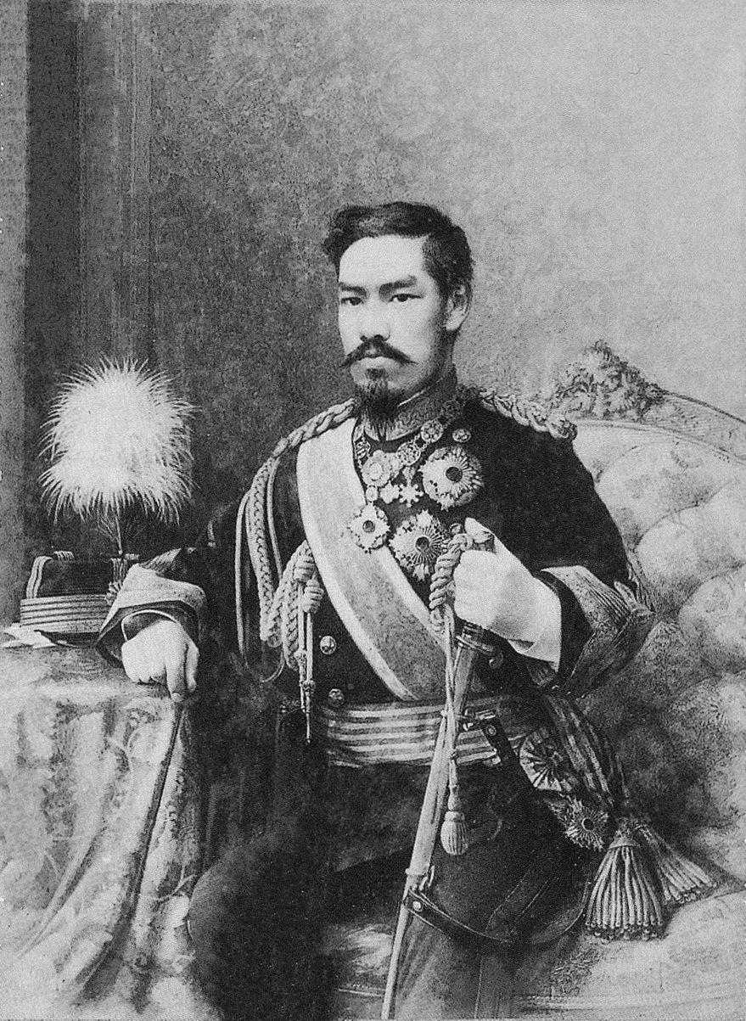

**I. Des décisions majeures aux fondements de l’État-Nation**

**1) Le retour du gouvernement impérial**

a) Un nouveau départ : entre réaction et révolution ?

*go ishin* 御維新 = *lit.* « renouveau impérial »

Attention : mouvement vers « les lumières de la civilisation » loin d’être uniforme. Il y a eu un mouvement progressiste et des retours en arrière

b) Action du Ministère des Affaires suprêmes (*daijōkan* 太政官)

*→ institution qui réapparaît après plusieurs siècles et qui montre ce côté de restauration.*

Avril 1868 : charte en 5 articles est lue par l’empereur qui lui, fait serment devant cette charte.

Cette charte mélange des concepts politiques occidentaux / confucéens.

→ On veut “promouvoir des assemblées”, décider qui déciderait des choses publics. On voit une certaine perméabilité du discours avec la pensée des lumière + l’idée de se fonder sur la voie juste de la nature (confucéenne/sino-japonaise)

Ouverture désormais assumée vis-à-vis de l’étranger = “aller à la connaissance à travers le monde”

→audience donnée aux ambassadeurs de GB, France et Pays-Bas

Mais le lendemain de la charte, un texte extrêmement conservateur est publié : nécessité d’enseigner les 5 vertus cardinales (du confucianisme) + confirmation de l’interdiction du christianisme.

→ Dès le début de l’ère Meiji, on a cette ambivalence, cette ambiguïté.

c) Action du Ministère des Rites (*jingikan* 神祇官)

regroupe de Nombreux lettrés nativistes et prêtres shintoïstes intégristes

→ raviver la religion shinto pour booster la vénération de l’empereur

1869 : création du sanctuaire *yasukuni jinja* 靖国神社 → idée de vénérer la mémoire de ceux qui viennent de tomber pour l'empereur dans les combats pour la restaurations. = associé à la figure impériale

1870 : rescrit rappelant que religion *shintō* au centre des préoccupations religieuses

Une idée se développe, celle que le monarque naît de droit divin, est sacrée.

Distinction entre le bouddhisme (considéré comme religion étrangère) et le shintoïsme (ressenti comme la religion autochtone, du japon)

→mouvement antibouddhiste extrêmement violent

Mais : incompréhension de la part de la population donc résistance du peuple ce qui force un recul des milieux officiels

**→ Shintoïste intégriste écarté du cercle du pouvoir**

**2) Les réformes territoriales : l’unification du pays**

**= réformes de grande envergures**

**Contexte: terres morcelé qui appartiennent à des seigneurs qui constitue une entrave à l’unification du japon**

a) La mise en place d’un État centralisé

1869 : initiative prise par les seigneurs de Satsuma, Chōshū, Tosa et Hizen « de restituer à l’empereur leurs fiefs et leurs gens » (*han-seki no hōkan*版籍奉還) : ils deviennent préfet, administrateurs provinciaux. (perdent leur titre de seigneurs)

1871 : décret par l’empereur de la « suppression des fiefs et la création de départements » (*haihan chiken* 廃藩置県)

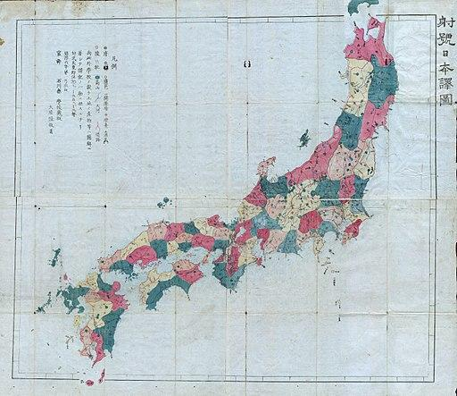

日本地図木版画（1871、明治）学校蔵版

b) Les marges intérieures, 1ères lignes de défense

- Des colonies intérieures

Dans ces régions, réformes institutionnelles introduites avec un certain retard

- Ezo, terre d’expérimentation : convoité par les russe qui font pression depuis la fin d’edo sur sakhaline (double appartenance entre la russie et le japon)

･Importance stratégique

→nécessité d’y investir

1869 : « mission » chargée de sa mise en valeur (Eso = Okinawa) sur le modèle du Far West.

Création d’une école d’agriculture à Sapporo qui va tenter d’implanter une agriculture moderne en défricahants de nouvelles terres

Mais système qui fonctionne mal →abandon (1890)

･La japonisation des aïnous

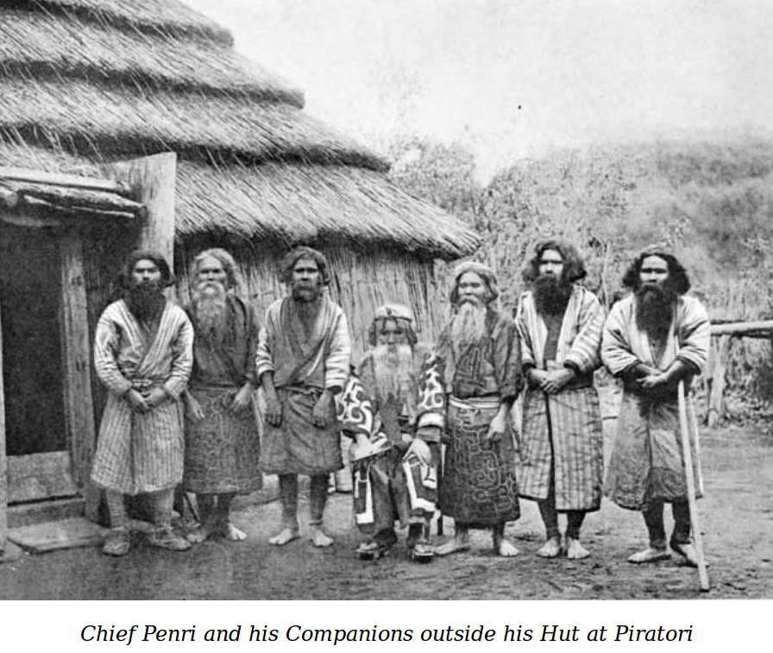

Commencée dès 1856

Renforcée sous l’ère Meiji : ils vont être de plus en plus coupés de leur histoire et plus inadaptés à la culture moderne. Leurs terres sont privatisées (plus la possibilité de pratiquer la pêche, la chasse). Ils doivent faire de l’agriculture mais ce n’est pas leur mode de vie.

→Enregistrement sur l’état civil avec des noms japonais

+ diffusion du japonais standard

Ils deviennent officiellement des 旧土人

1899 : loi qui leur accorde une protection minimale (inspirée des USA)

- Main mise sur les Ryūkyū

1872 : rapport qui officialise l’annexion : le gouv de meiji officialise l’annexion d’okinawa. Un rapport officiel fait savoir que l’archipel des Ryukyu fait partie du Japon.

1879 : abolition de la monarchie des Ryūkyū

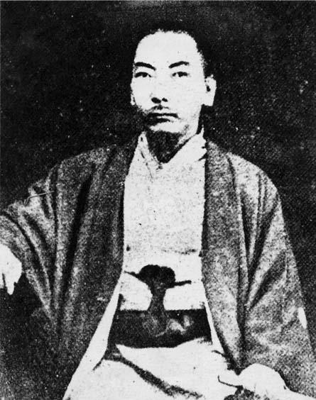

Shō Tai, le dernier roi des Ryūkyū

œuvré pour une réconciliation avec le Shogun.

Il a été assassiné par des sbires du Shogun qui ne digérait pas le fait qu’il ait joué le rôle d’intermédiaire.

Débart, samourai puis Ronin et il choisit le camps du sud ouest (xénophobe) et assassine un offiel haut gradé du shogunat. Au moment où il s’introduit chez lui pour l'assassiner, le haut fonctionnaire lui explique que le japon n’a pas d’autre choix que de s’ouvrir et il arrive à le convaincre et à sauver sa vie, il restera d’ailleurs même à son service.

Population locale partagée

**3) Les réformes sociales : la suppression des anciens statuts**

**Ces statuts ont été le squelette de la période d’Edo mais ça ne veut pas dire que la hiérarchie sociale est abolie.**

a) De nouveaux ordres

modèle calqué sur le modèle occidentale.

Anciens nobles de cour et grands *daimyō*→ forment la nouvelle noblesse (*kazoku* 華族)

Anciens *samouraï* →intègre le nouvelle ordre des *shizoku* 士族 (avec les nobles : 4,7 % de la pop.)

le reste (même Roturiers + parias (officiellement libérés mais illégalement, dans les registre d’états civil, il y a eu des mention qui ont perduré dans le Kansai notamment)) →peuple *heimin* 平民

Les fonctions les plus officielles sont réservées à la noblesse.

b) Conséquences immédiates

- Égalité devant la loi

- Liberté nouvelle de se déplacer, de changer de métier, de porter un nom de famille (qui était réservé aux samouraïs sous Edo)

- Abolition de la « contrainte de corps »(prostitution), de l’esclavage, de la torture en prison + interdiction de se faire justice soi-même (suicide)

**II.« Un pays riche, une armée forte » (*fukoku kyōhei* 富国強兵)**

But : créer un État puissant capable de tenir tête aux puissances occidentales

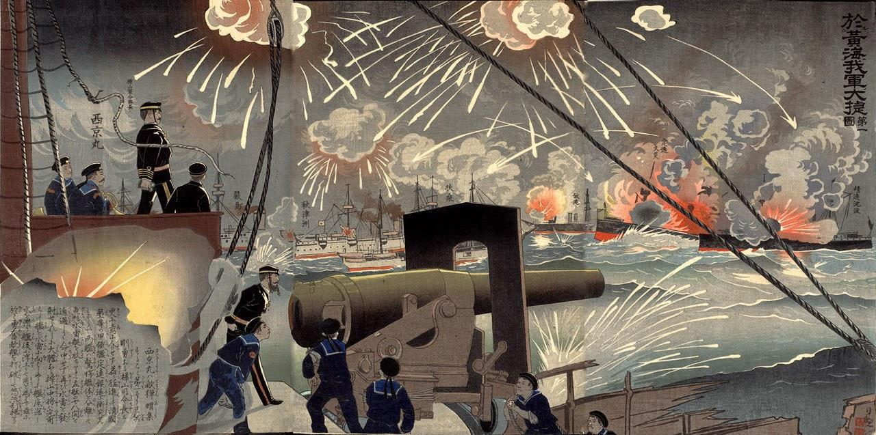

Bataille du fleuve Yalu (1894) : l’industrialisation du Japon permet au pays de renforcer son armée (estampe de [Kobayashi Kiyochika](https://fr.wikipedia.org/wiki/Kobayashi_Kiyochika))

**1) La nécessité de renflouer les caisses de l’État**

a) Ponction des ex-*samurai* et des marchands

- 1876 : fin de la rétribution « à l’ancienne » des *samurai* : on va à la place de leur revenus annuel (en riz), on va leur donner des obligations engagées en or (une seule fois)

- Emprunts aux grands marchands d’Edo et d’Osaka

b) Réforme de la fiscalité

- Au préalable, simplification drastique des contraintes qui pèsent sur les campagnes

→ Suppression des octroies, la vente de riz n’est plus contraintes (vente libre), on lève la contrainte sur les cultures, on supprime l'interdiction de vendre des terres : les paysans vont accéder à la propriété des terres qu’ils cultivés (au début ravis mais après il y a le réajustement de l'impôt foncier)

- Réajustement de l’impôt foncier (*chiso kaisei* 地租改正)

~~Impôt sur la récolte~~ → impôt sur la valeur de la terre (3%)

3 % de la valeur foncière

+ paiement en monnaie et non plus en riz

= réforme extrêmement dure → appauvrissement des classes moyennes dans les campagnes et qui vendent leur terres et sont contraintes à des exodes rurales voir à des migrations (vers l’amérique latine, le brésil). Le reste des terres se concentre dans les mains de paysans aisés qui les louent.

Mais : désormais, fondements financiers du régime à peu près assurés

**2) Une armée forte**

- 1872 : ordonnance qui crée une conscription avec un service militaire : les cadets partent le plus souvent sauf que ce sont des bras pour les agriculteur donc la paysannerie ne veut pas envoyer les jeunes mais a paradoxe aussi fière de l’ascension sociale de ces jeunes.

- Nombreuses exemptions

- Résistance dans les campagnes, mais armée aussi moyen de promotion sociale

**3) Priorité au développement économique**

« développer l’industrie et encourager le commerce » (*shokusan kōgyō* 殖産興業)

- De nouvelles institutions bancaires

1871 : création d’une monnaie unique, le *yen* (maintenant, les japonais disent “en” tout simplement parce que le “ye” dans l’alphabet hiragana à disparu dans les années d’après guerres alors qu’il existait avant)

1883 : mise en place de la Banque du Japon

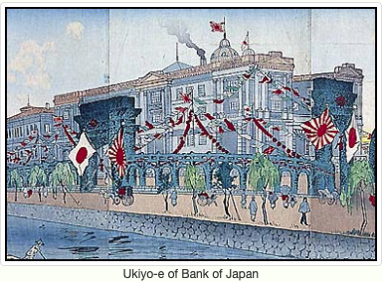

- Des moyens de communication modernes

･Télégraphe et téléphone

1869 : 1ère ligne de télégraphe

1877 : 1ère ligne de téléphone

･La Poste

1871 : poste entre Tokyo et Osaka

1873 : extension à l’ensemble des chefs-lieux de département

1877 : adhésion à l’Union postale internationale

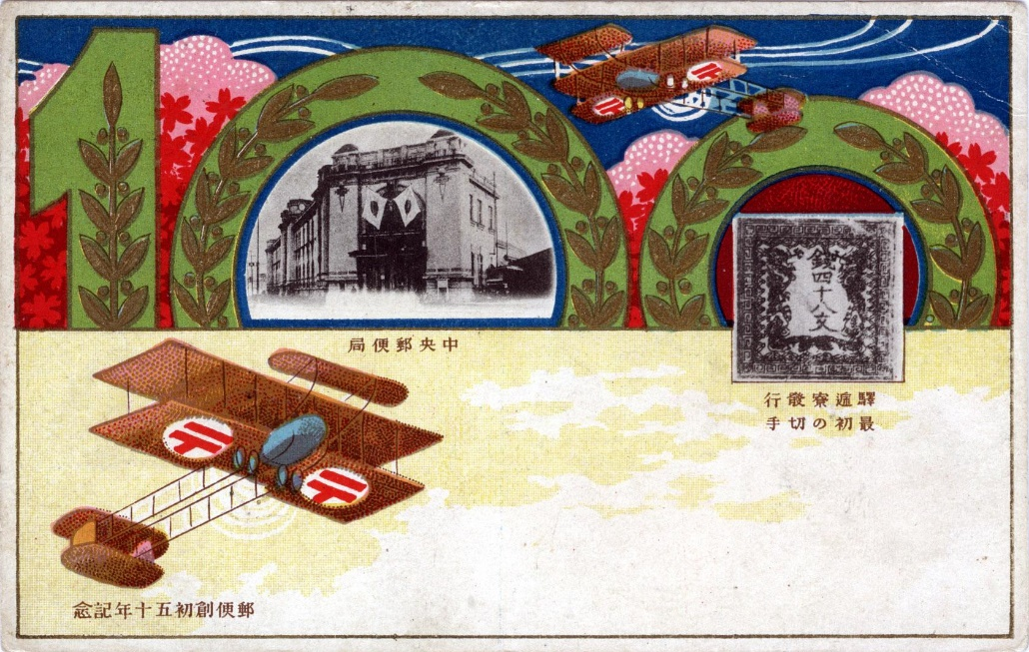

50th Anniversary Japan Post, 1921. Illustrations include the Central Post Office, Tokyo; first postage stamp issued (1871; and the likeness of an early, experimental air mail aeroplane.

･Chemin de fer

1872 : 1ère ligne entre Shinbashi (quartier central de Tokyo = aujourd'hui le quartier des affaires) et Yokohama

1877 : ligne Osaka - Kyoto

1889 : ligne du Tōkaidō reliant Kobe, Osaka, Kyoto, Nagoya et Tokyo

→ Très important pour la structuration de l’espace urbain, les grands groupes ferroviaires sont encore auj des groupes structurants et se diversifie sur le plan économique ( touche à plusieurs domaines.)

**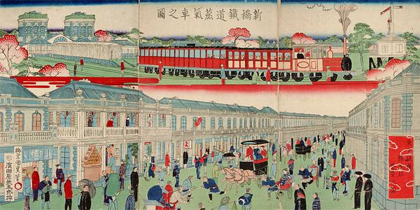**

Illustration of the Prosperity of Ginza, Tokyo's Brick Masonry, Illustration of a Shinbashi Railway Steam Locomotive (Tokyo Ginza Rengaseki Hanei no Zu, Shinbashi Tetsudō Jōkisha no Zu) Painted by Utagawa Kuniteru IV 1873

- Une industrialisation volontariste

Construction d’arsenaux, de chantiers navals, de filatures, de mines…

Prêts à des taux favorables → pour encourager les jeunes industriels dynamiques.

1880 : vente des usines et entreprises d’État à prix réduits →privatisation pour que la relève soit prise au niveau des entreprises

Mais industrialisation encore tirée par l’industrie légère, l’industrie lourde est balbutiante (les chantiers navaux sont en constructions mais ne tire pas l’économie )

Développement des filatures : main d'œuvre féminine très jeune (15/20 ans), surexploitée et victimes de violences, vivent dans des dortoires avec des conditions déplorables → restaient généralement 2 ans avant de partir, de retourner dans leur familles pour se marier.

1872 : Tomioka (au Nord de Tokyo)

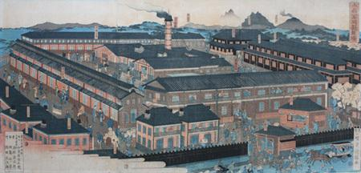

Brocart “La Filature de soie de Joshu Tomioka’’（1872）

instauré par des Lyonnais au Japon.

1883 : filatures ultramodernes à Osaka

1881-1885 : multiplication par 2 de la production industrielle ; hausse de 4 % / an du rev. moyen

→ Tout ça se fait par l’aide du savoir étranger comme l'arsenal de yokosuka qui a été installé par des français

**III. Les yeux tournés vers l’extérieur**

**1) L’« ouverture à la civilisation » (*bunmei kaika* 文明開化)**

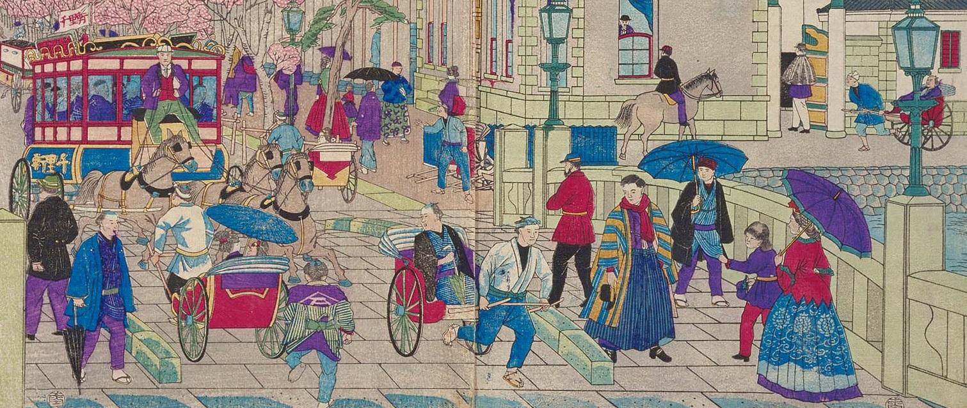

明治７（1874）年　歌川広重（３代）

a) Former les jeunes

1871 : création d’un Ministère de l’Éducation

1872 : rationalisation du système scolaire

taux de scolarisation : 50% pour les garçons et 30% pour les filles

Attention : éducation obligatoire mais payante (entretien de l’école et des maîtres) : résistances dans les campagnes où c’est une main d’oeuvre d’appoint

Création de collèges, lycées, écoles normales (pour les maîtres)

1877 : Université impériale de Tokyo →invitation de profs étrangers

b) Tokyo, Yokohama et les principaux ports, vitrines du changement

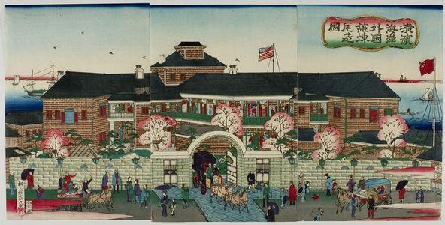

Artist unknown, Triptych: Brick Building in Yokohama, Meiji period, late 19th century, Meiji period, 1868-1912

- À la pointe de la nouveauté

Edo → Tōkyō (ex : Ginza)

1871 : fin des interdictions sur la coiffure / diffusion de la mode vestimentaire occidentale

Développement de la « nourriture occidentale japonaise »

1873 : adoption du calendrier solaire (avant, calendrier lunaire)

→semaine de 7 jours sur le modèle occidental

･Mais aussi des excès…

1860-1885 : rejet de la culture dite « traditionnelle »

c) Le travail de vulgarisation scientifique mené par des intellectuels de 1er plan

→diffusion en profondeur la pensée occidentale

- Des intellectuels engagés

Fukuzawa Yukichi 福沢諭吉 (1835-1901)

→1872 : *Gakumon no susume*学問のすゝめ (Plaidoyer pour l’étude)

Nakamura Masanao 中村正直 (1832-1891) : traduit J. S. Mill

Libéralisme à l’anglosaxonne

Nakae Chōmin 中江兆民 (1847-1901)

Traduit Rousseau ; pensée française du XVIIIe s.

Nishi Amane 西周 (1829-1897)

Philosophie européenne et droit international

Travail colossal pour rendre ces concepts en japonais : invention de mots nouveaux !

- Un foyer de curiosité et d’effervescence

1873-1875 : société Meirokusha 明六社 (Société de l’An 6)

Revue dédiée à l’étude de la pensée occidentale

→débats mensuels

1875 : disparaît suite aux mesures restreignant la liberté de parole

- Des idées relayées par les journalistes

1871 : 1er journal doté de caractères mobiles : le *Tōkyō Yokohama Mainichi Shinbun* 東京横浜毎日新聞

Création d’autres journaux dans les mois suivants →très critiques

Vers 1870 : liberté de parole quasi totale !

Mais lois sur la presse adoptées dès 1875

**2) De nouveaux enjeux diplomatiques**

a) Découverte du changement des rapports de force dans le monde

Etats-Unis

Europe : Prusse

1871-73 : la moitié du gouvernement fait le tour du monde ! Mission Iwakura 岩倉

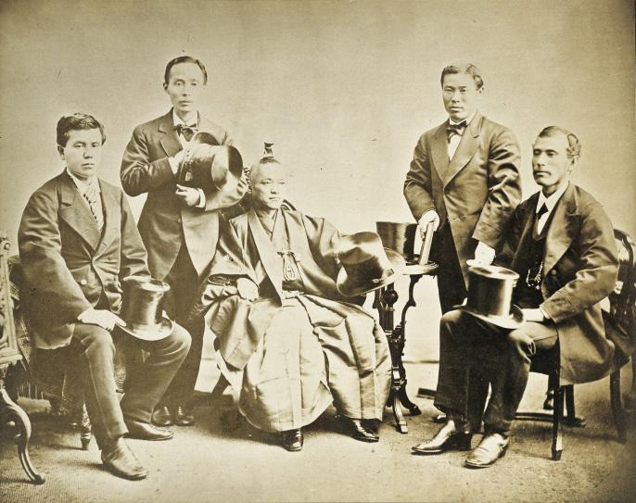

Leaders of the Iwakura Mission photographed in London in 1872. L-R: [Kido Takayoshi](https://en.wikipedia.org/wiki/Kido_Takayoshi), [Yamaguchi Masuka](https://en.wikipedia.org/w/index.php?title=Yamaguchi_Masuka&action=edit&redlink=1), [Iwakura Tomomi](https://en.wikipedia.org/wiki/Iwakura_Tomomi), [Itō Hirobumi](https://en.wikipedia.org/wiki/It%C5%8D_Hirobumi), [Ōkubo Toshimichi](https://en.wikipedia.org/wiki/%C5%8Ckubo_Toshimichi)

Accueilli partout avec chaleur

Mais trois exceptions :

･Russie

･Corée　1876 traité inégal

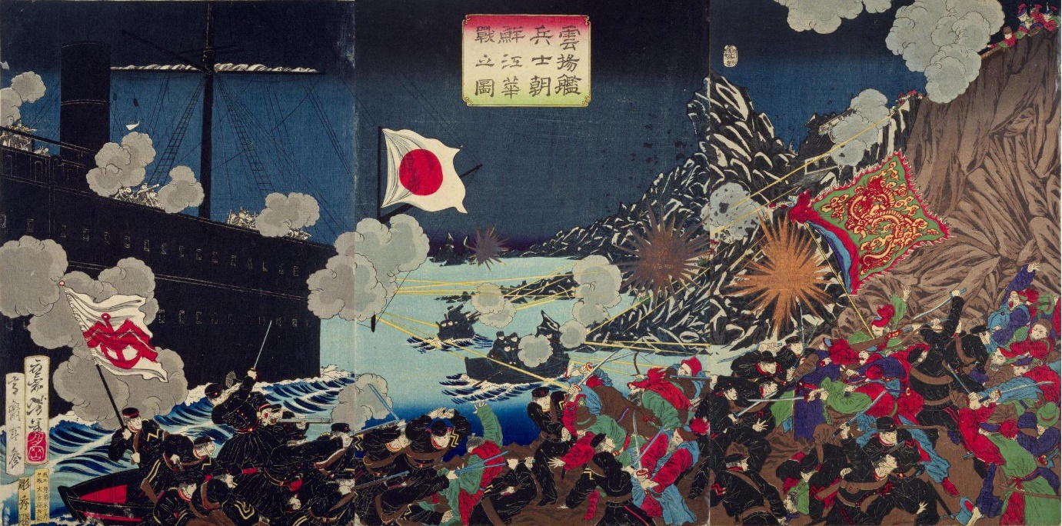

L’arrivée des forces japonaise sur l’île de Ganghwa (1875)

･Chine

**IV. Agitation sociale et politique : un débat collectif sur l’avenir du pays**

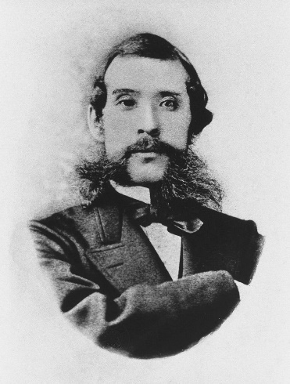

Premier Ministre : Ōkubo Toshimichi 大久保利通 (1830-1878)

Dirigeant autoritaire d’une haute bureaucratie trop sûre d’elle-même…

**1) Les derniers bastions de résistance**

a) Problème posé par la réforme foncière de 1873

- Insurrections massives dans les campagnes (région de Nagoya : situation hors de contrôle en 1876)

- 1877 : recul du gouvernement qui baisse la rente de 3 % à 2,5 %

b) La « guerre du Sud-Ouest »

- Mécontentement des guerriers

Raison : suppression des rentes féodales

Colère orchestrée par des leaders charismatiques, anciens hauts responsables du gouvernement éliminés par le Premier Ministre, Ōkubo Toshimichi

- Des combats armés à Kyūshū

･L’« Alliance du Vent divin » (*shinpūren* 神風連)

･Six mois de guerre civile

1878 : assassinat d’Ōkubo Toshimichi par des *samurai* qui voulaient venger leur chef

**2) Pour la liberté et les droits du peuple : cheminement vers une constitution**

a) L’irruption du débat public dans les provinces

→émergence de mouvements d’opinion

- 1874 : un livre blanc en faveur d’élections et d’assemblées représentatives

Itagaki Taisuke 板垣退助 (1837-1919)

- 1875 : la fondation de la « Société des Patriotes »

- 1879 : des assemblées départemenales élues au suffrage censitaire

b) La préparation d’un régime parlementaire

- 1880 : « Alliance pour la Mise en Place d’une Constitution » (*kokkai kisei dōmei* 国会期成同盟)

- Une annonce surprise de la part du gouvernement

1881 : déclaration officielle

→doter le pays d’une constitution d’ici dix ans

- Naissance des 1ers partis politiques

･1881 : Parti de la Liberté (*jiyūtō* 自由党)

･1882 : Parti pour la Constitution et le Progrès (*Rikken kaishin-tō* 立憲改進党)

c) Radicalisation puis échec du mouvement démocratique

- Exacerbation des tensions : un pays en ébullition

- L’incident de la « Commune de Chichibu »

1882-84 : incidents graves au Nord-Ouest de Tokyo

→1884 : dissolution du Parti de la Liberté

d) Octroi de la Constitution impériale

- Évolution globale du droit japonais

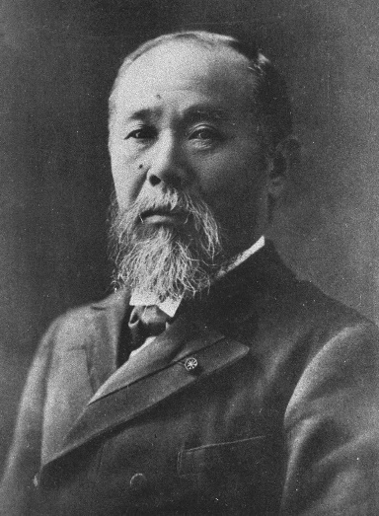

Nouvel homme fort : Itō Hirobumi 伊藤博文 (1841-1909)

→réformes institutionnelles

1885 : système de cabinets ministériels, coiffés par un 1er ministre

1882 : code pénal (inspiré du Code napoléonien de 1810)

1896 / 1898 : code civil

- La Constitution impériale

・Mission d’Itō en Europe →constitutionnalistes allemands

Projet mené en secret !

・11 février 1889 : promulgation de la Constitution impériale

= désaveu terrible pour tous ceux qui s’étaient engagés dans un débat national

・Un Texte extrêmement ambigu

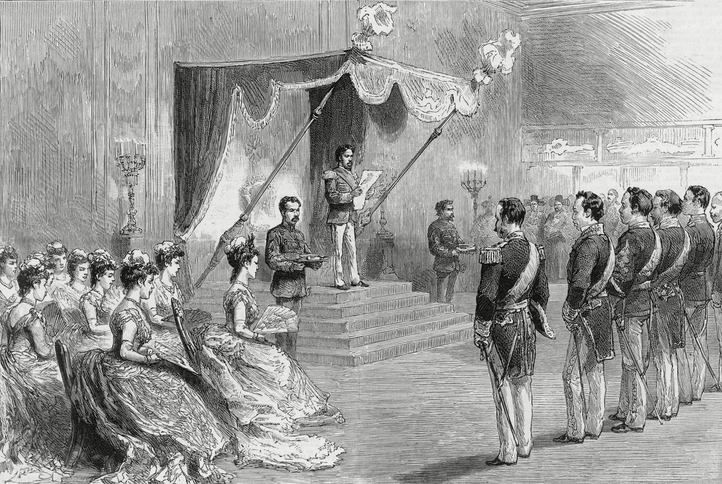

L’empereur proclamant la constitution en 1889

Moderne

Mais pouvoir quasi absolu pour l’empereur

Une dualité dangereuse à terme…

→Dès les années 1889-90 : retour sur le devant de la scène d’idéologues officiels réactionnaires

3 piliers : conservatisme politique, morale confucianiste, *shintō* d’État (centré autour de la figure impériale)

→concept de « corps de la nation » (*kokutai* 国体)

**VI**

**L’EMPIRE DU GRAND JAPON**

1889: Nouvelle constitution → changement de nom du pays (qui redevient Nihon en 1945)

1894-1945 : demi-siècle terrible

Exception dans l’histoire du Japon

→ « Empire du Grand Japon »

･Progression conjointe du capitalisme et de l’impérialisme

･Poids de la politique étrangère

･*In fine* : désastre historique

**I. Un impérialisme tardif mais offensif**

**1) Inquiétude face à l’impérialisme occidental (depuis le début de Meiji)**

Au Japon, 4 positions :

･ « Dévorer soi-même sous peine d’être dévoré » : réagir (oeil pour oeil, dent pour dent) = durcissement pour se défendre et préserver son autonomie

･ « Dire adieu à l’Asie » (cf. Fukuzawa Yukichi)

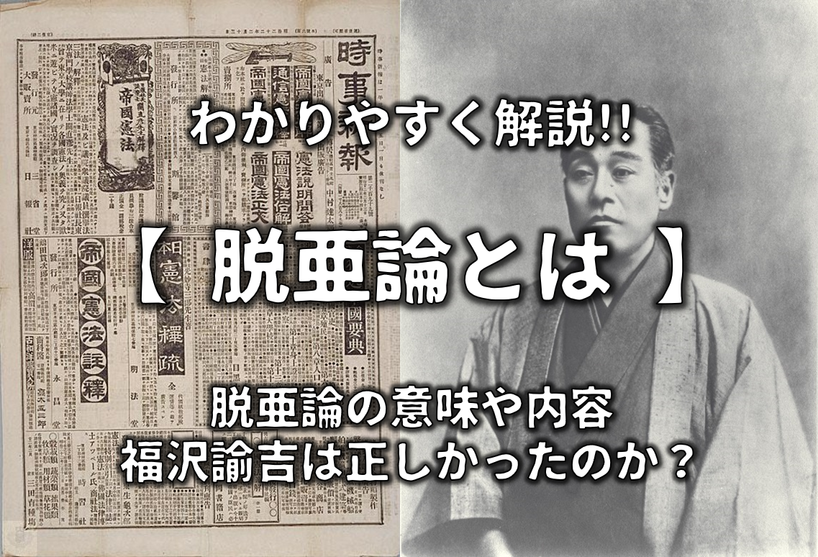

･Aspiration à la démocratie à l’intérieur tout en soutenant l’impérialisme à l’extérieur : politique militaire agressive à l’extérieur

･ Une minorité pacifiste (ex : Kōtoku Shūsui 幸徳 秋水1871-1911) qui a dénoncé l’impérialisme comme responsable des malheur du peuple

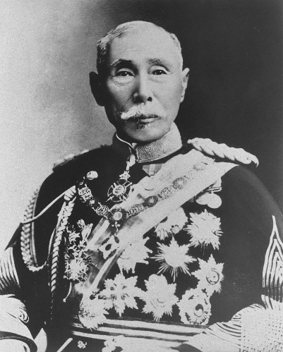

**2) Une agressivité croissante dans la région**

a) Action de plus en plus offensive en Chine et en Corée

Première puissance non occidentale à devenir colonialiste

- La volonté de verrouiller « les lignes de défense » : armé au centre des discussion et réclame plus d’argent pour pouvoir agir à l’étranger

Yamagata Aritomo 山県有朋 (Premier Ministre) : défend l’idée d'instaurer un protectorat en corée

→inquiétudes, discours au Parlement

Soutien diplomatique de la GB : se rapproche du Japon pour contrer l'interventionnisme des russes en Corée

- Détérioration de la situation en Corée :

1876 les japonais sont présents en corée (marchands) et ne peuvent être jugées que par les autorités consulaires japonaises.

= 1890 : crise du marché intérieur en Corée →crise sociale (veulent faire partir les japonais)

→ 1894 : insurrection armée mené par un mouv anti-chrétien qui veut mettre les japonais dehors

Au pouvoir, la reine Min, débordée

→se tourne vers la monarchie impériale chinoise (Dynastie Qing au pouvoir depuis ~ 260 ans)

- Invasion de la Chine (premier allié de la Corée) par les Japonais

･Passage à l’action

le feu vert est donné par la GB → 7 000 hommes envoyés en Chine

Juillet 1894 : début du conflit

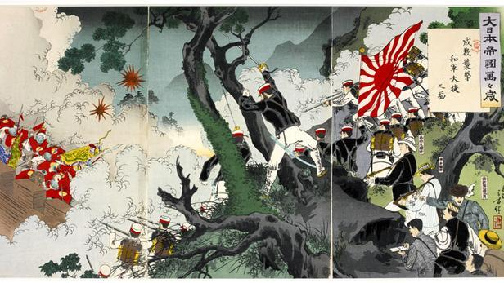

La Bataille de Songhwan, 1894, par Mizuno Toshikata, 1894 (Londres, The British Library). Il s’agit du premier grand affrontement terrestre de la guerre sino-japonaise, les 28 et 29 juillet 1894. En 1895, la Chine vaincue dut céder au Japon l’île de Taïwan et la péninsule de Liaodong avec Port-Arthur. *The British Library*

Une victoire sans équivoque

Avril 1895 : Traité de paix de Shimonoseki (à Kyushu) avec Pékin (sur les conseils des États-Unis) pour qu’il y ait une paix entre la chine et le japon

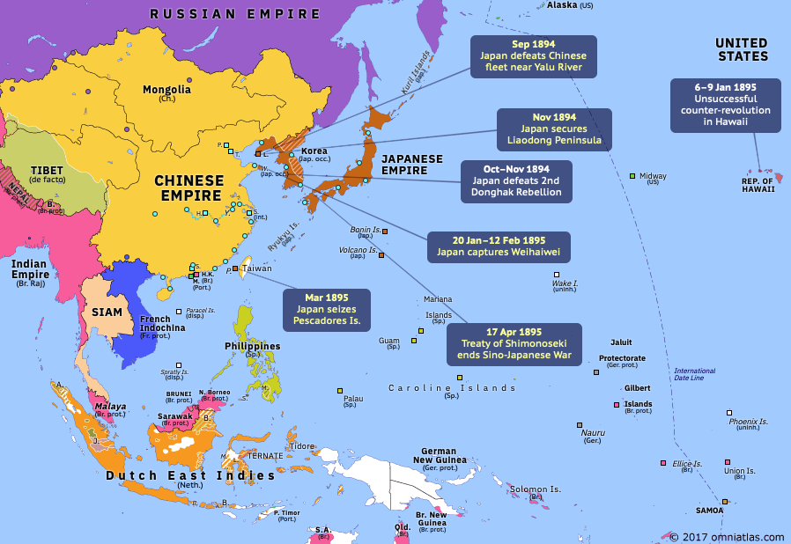

･Un traité de paix extrêmement dur envers la Chine

* Fin du système de tribu
* Perte territoriales
* Indemnité de guerres très lourdes ce qui va conduire la chine à s’endetter encore plus vis à vis des pays occidentaux
* 4 nouveaux ports de commerces chine-japon

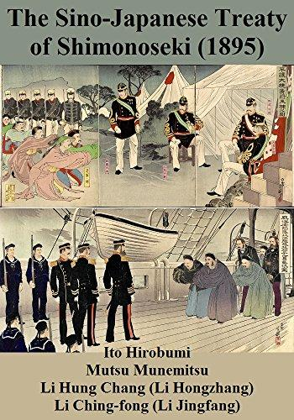

- En Asie du Sud-Est, des réformes engagées mais avortées

･Corée : résistance à des réformes engagées par l’envahisseur

94: place l’oncle de la reine Minh au pouvoir et c’est à partir de là que les japonais tente d’imposer des réformes pour moderniser la corée mais résistance

･Chine : un pas timide vers le modèle japonais (admiratif du japon de Meiji)

1898 : tentative des dirigeants chinois de lancer des réformes, mais réaction conservatrice

→échec

b) Une victoire militaire mais un échec diplomatique

- L’intervention directe des grandes puissances

Triple Intervention de la Russie, France, Allemagne après le traité pour que le Japon renonce à ce qu’il avait acquis lors du traité (not certains territoires qu’il avait gagné)

→ Rétrocession par le gouvernement japonais du Liaodong (vite aux mains des Russes)

- Renforcement des intérêts occidentaux dans la région au détriment du Japon

･Corée : alliance tactique avec la Russie → La reine Minh va revenir sur le trône et se tourne vers la Russie puisque ça n’avait pas fonctionné avec la Chine mais elle se fait assassiné par les japonais de Séoul sans l’accord du gouvernement japonais : première d’une grande série d’événement comme celui ci = acte sans prévenir le gouvernement japonais

= échec diplomatique en Corée qui passe sous protectorat Russe

･Chine : renforcement de la dépendance financière à l’égard des pays occidentaux →dépecée

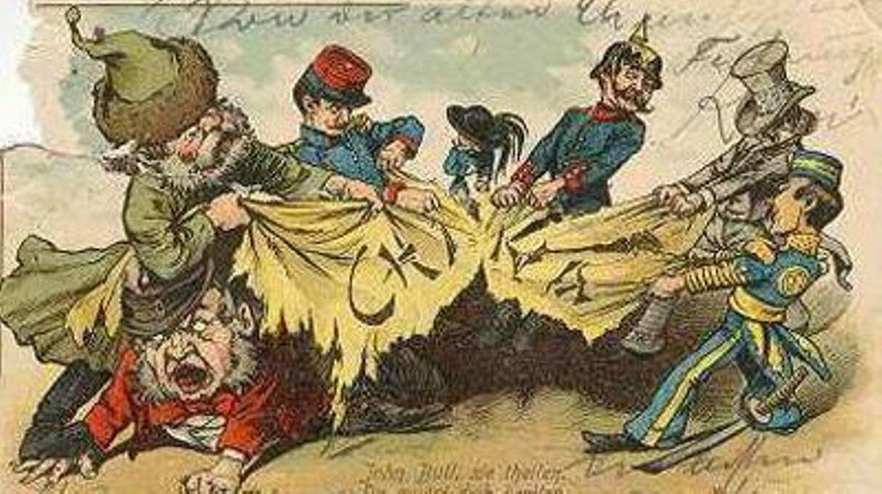

- Tollé dans l’opinion publique japonaise, essor des mouvements nationalistes : outragé par la tournure des événements

Ministre de l’armée de terre + marine va avoir de plus en plus de poids dans la politique

→doublement des crédits militaires

c) Le retournement : de la révolte des boxers à la guerre russo-japonaise

- Première alliance militaire avec les forces occidentales

1900 : révolte des boxers (= les 55 jours de Pékin)

Japon : accepte de jouer le rôle de gendarme → défenseur des puissances occidentales envoies des troupes pour dégager Pékin

Pour la 1ère fois : s’affirme du côté des « Blancs civilisés » contre les « barbares chinois »

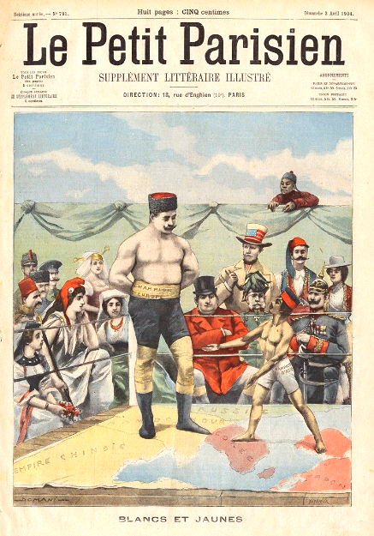

- Des retombées politiques immédiates

Ligne de chemin de fer Pékin-Shanghai : importance économique

**Levée des traités inégaux (plus de 30 ans que le japon se battait pour)**

- Montée de l’antagonisme avec la Russie

･Russes : grands gagnants des tensions

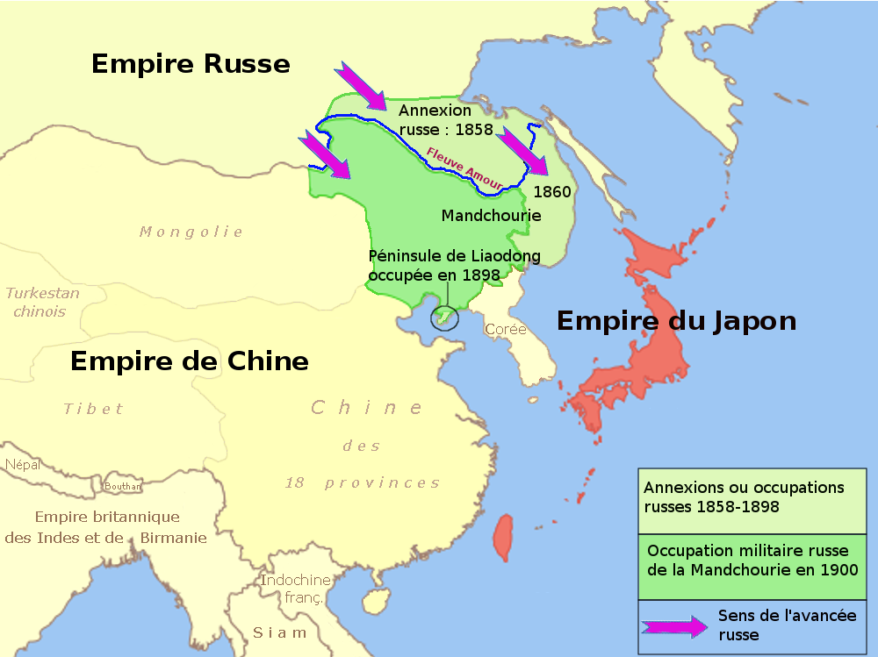

La prise de contrôle russe de la Mandchourie entre 1858 et 1900, cause de la guerre russo-japonaise. Après la guerre russo-japonaise de 1904-1905, la Russie conserve les zones annexées en 1858-1860, mais perd les autres.

･Face à la poussée russe, rapprocht anglo-japonais

1902 : alliance militaire GB-Japon

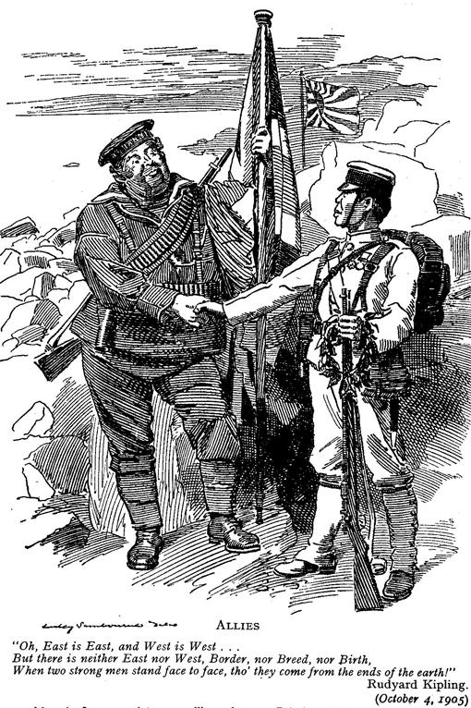

[Punch](https://en.wikipedia.org/wiki/Punch_(magazine)) cartoon (1905) accompanied by a quote from Rudyard Kipling that appeared in the British press after the treaty was renewed in 1905 illustrates the positive light that the alliance was seen in by the British public.

･Tentative de négocier un accord avec la Russie par le Japon

**2) La guerre russo-japonaise**

* Une répétition de la 1ère guerre mondiale

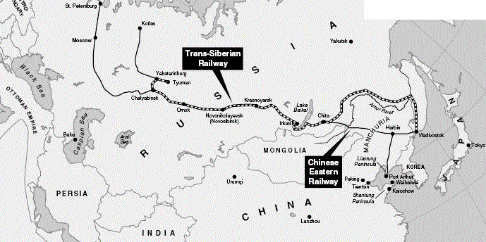

Les routes empruntées par les chemins de fer du transsibérien et la Chinese Easter Railway

8-9 février 1904 : début du conflit

5 dec. 1904 : prise par les japonais de la colline 203 (au dessus du port ce qui permet une bonne vision pour prendre le port)

→tirs d’artillerie dirigés vers le port

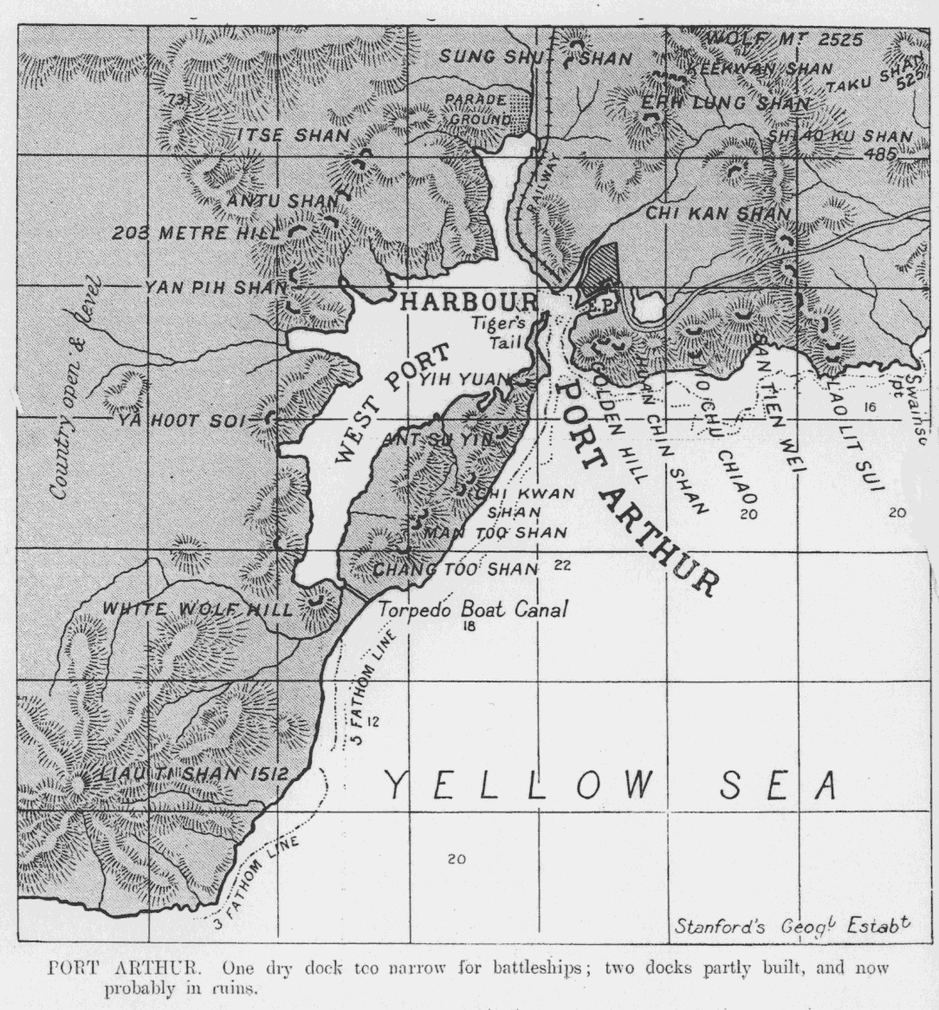

1er janvier 1905 : prise de Port Arthur par les japonais, après des combats d’une extrême violence

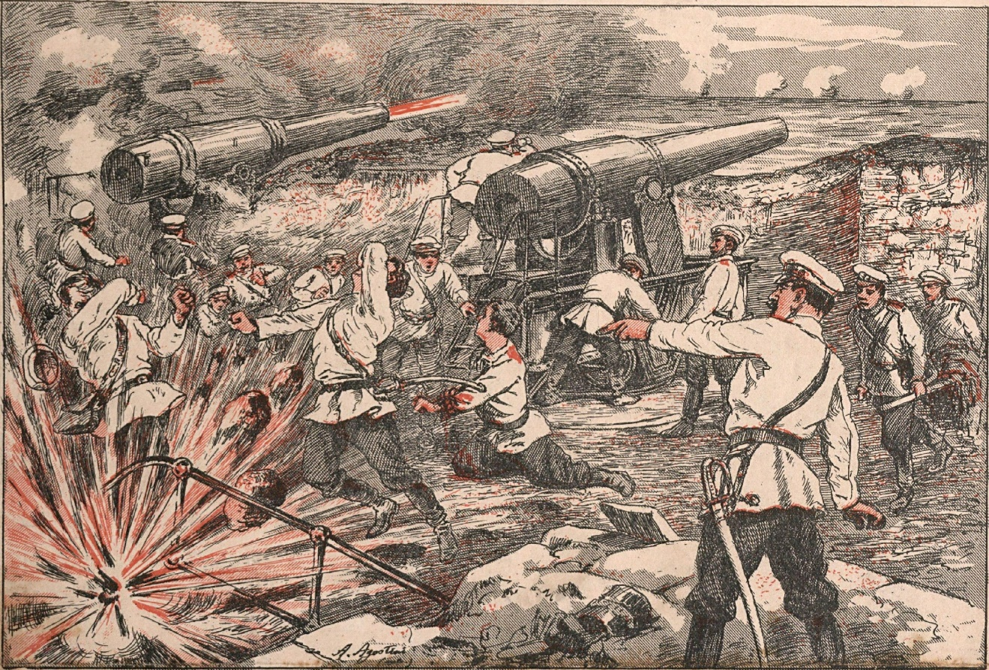

Le siège de Port-Arthur — Batteries russes contre [Togo](https://fr.wikipedia.org/wiki/T%C5%8Dg%C5%8D_Heihachir%C5%8D) ([Angelo Agostini](https://fr.wikipedia.org/wiki/Angelo_Agostini), [O Malho](https://fr.wikipedia.org/w/index.php?title=O_Malho&action=edit&redlink=1), [1904](https://fr.wikipedia.org/wiki/1904)).

5 janvier 1905 : capitulation russe acceptée par les Japonais

|  |  |
| --- | --- |
| Parallèlement en Russie : déclenchement de la Révolution de 1905  →impact décisif  = guerres ciblée entre le japon et la russie  ça a été très meurtrier des deux côtés | Macintosh HD:Users:clea:Desktop:Repin_17October.jpg  Manifestation du 17 octobre 1905, Ilia Répine ([musée de l'Ermitage](https://fr.wikipedia.org/wiki/Mus%C3%A9e_de_l%27Ermitage), [Saint-Pétersbourg](https://fr.wikipedia.org/wiki/Saint-P%C3%A9tersbourg)). |

Perte pour le Japon : 120 000 hommes + 300 000 blessés

Coût financier 7 fois supérieur au conflit contre la Chine

→hausses massives des impôts indirects, levée d’obligations d’État, endettement sur les marchés étrangers

- Le traité de paix : les états unis propose de faire les intermédiaire

Prépondérance japonaise en Corée

Retrait des troupes russes de Mandchourie

Remise au Japon du bail russe sur le Liaodong, ainsi que du chemin de fer du Sud de la Mandchourie

Cession de la moitié méridionale de l’île de Sakhaline

Cependant, refus de payer des indemnités de guerre

→explosion de mécontentement au sein de l’opinion publique japonaise

Le Japon, « phare de l’Orient » ? Une reconnaissance par l’Occident : les puissances occidentales sont obligées de reconnaître la puissance du Japon. Certaines élites vont se former à Tokyo

→ Le japon inspire des Élites

- Vers l’annexion de la Corée

17 novembre 1905 : traité d’Eulsa, qui établit un protectorat du Japon sur la Corée

La monarchie coréenne privée d’exercer ces droits régaliens (diplomatie, armée coréenne dissoute, système fiscal) → 1905

= gouvernement perd la majorité de ces pouvoirs

1907 : vigoureuse opposition au traité

→Soulèvement des forces nationalistes et modernistes coréennes

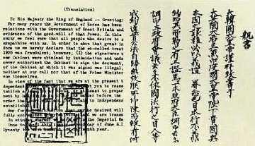

La rétractation officielle du Traité d'Eulsa par l'empereur Gojong

1909 : assassinat du représentant du Japon installé à Séoul

→prétexte saisi par le Japon pour annexer définitivement la Corée, sans objection des puissances occidentales

**3) Une diplomatie de nouveau mise à mal**

a) 1ère guerre mondiale : le Japon du côté des gagnants

Révolution chinoise (1911-12)

→renforcement de l’alliance nippo-britannique (par peur des britannique)

1ère guerre mondiale (1914-18)

→ Le Japon s’engage et agit essentiellement en Asie, de son côté

→ Fournis beaucoup, et sort gagnant, il perd peu d’homme, n’agit pas sur le front européen

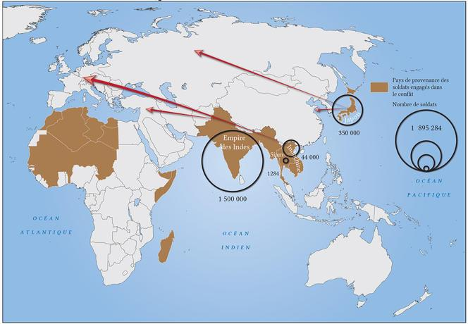

Nombre de soldats asiatiques engagés dans la Première Guerre mondiale, provenant des différentes colonies d'Asie et du Japon. Sébastien LAMBALOT, 2018. Source : IRASEC

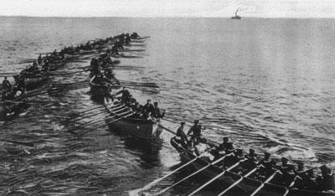

Débarquement de troupes japonaises lors du [Siège de Tsingtao](https://fr.wikipedia.org/wiki/Si%C3%A8ge_de_Tsingtao)

→le Japon s’arroge tous les privilèges de l’Allemagne en Chine

b) Une position délicate

1919 : traité de Versailles →le Japon est peu entendu

(seule nation non occidentale à être invitée à Versaille)

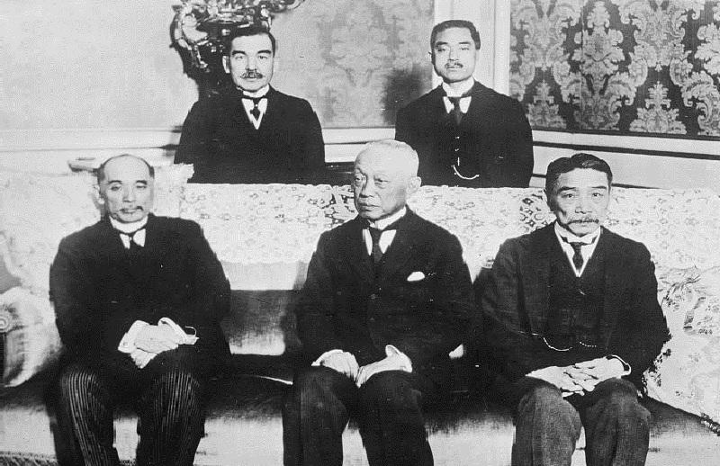

Japanese delegation at the 1919 Paris Peace Conference. Library of Congress

Pourtant, recul sur le plan diplomatique

Essaie de faire passer l’idée de « l’égalité des races », de la souveraineté des États, mais échec

1918-22 : poussé par les Etats-Unis, le Japon envoie un corps expéditionnaire en Sibérie en renfort de l’armée blanche, mais échec

1922 : traité naval de Washington → Réunit plrs pays d’asie (chine, japon et la plupart des pays occidentaux sauf urss et all) aboutit à un accord sur les équipements naval autorisé pour chaque pays → But = freiner le Japon et son impérialisme.

Chine, Japon + la plupart des pays occidentaux

« traité 5-5-3 » : on autorise 5 bateaux américain, 5 bateau anglais et seulement 3 Japonais.

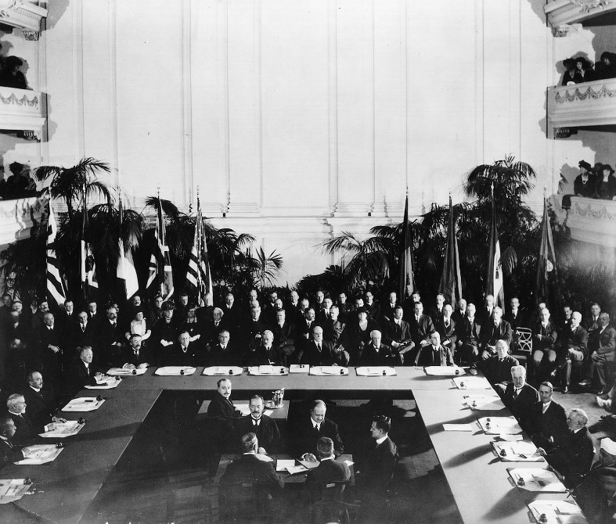

**II. Ressorts et limites de la révolution industrielle**

**1) Une industrie en expansion, tirée par le textile**

l’industrie lourde est en expansion mais est minoritaire encore

a) Des changements profonds qui affectent la structure même de population

- La croissance en chiffres

1895-1905 : production → × 2

1880-1914 : PNB : ↗ de 4 %

1880 : 6 % de la main d’œuvre dans les usines →1920 : 20 %

- Fort exode rural

1880 : 11 % de la population dans les villes →1925 : 37 %

- Changements dans la structure démographique

1891 : 40 millions d’habitants

→1940 : 75 millions

Forte natalité

b) Poussée des secteurs secondaire et tertiaire

1871 : 73 % de la population subsiste par une activité agricole →1930 : moins de 50 %

- Le textile, moteur de l’industrialisation du Japon

Exportations > importations

Mécanisation du secteur

1900 : 67 % de la main d’œuvre ouvrière

- En comparaison, industrie lourde retardataire

Dépend du volontarisme de l’État, de l’aide de l’état.

Arsenaux, chantiers navals (on en trouve près de Tokyo, Kyushu,..)

Production très importante d’acier (boosté en tant de guerre) qui aug dès la premiere guerre russo-japonaise

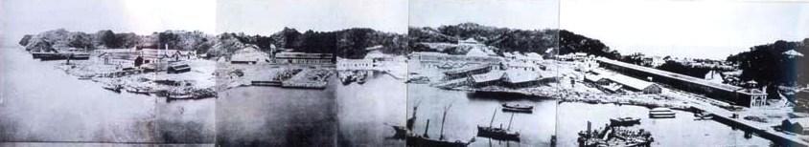

Construction de l'arsenal de Yokosuka, vers 1870.

Causes du succès… Car les bénéfices de la rentes foncière des campagnes sont réinvestis dans l’industrie, la main d’oeuvre est surexploitées (les générations d’après choisissent d’émigrer), l’investissement dans la formation (invitation d’experts étranger, achats de machines étrangères)

- Nouveau bond en avant au moment de la 1ère guerre mondiale

Surchauffe !

1914-1919 : poids industriel du Japon ×2

flotte japonaise ×7 !

1919 : Pour la 1ère fois, exportation de produits issus de l’industrie lourde (plus qu’il n’importe)

Industrie chimique (pas encore le pétrole)

~~Énergie à vapeur~~ →énergie électrique

Période de consolidation des grands Cartels, trusts, monopoles → Zaibatsu

1910 : 7 entreprises = 50 % de la production

→ Mitsubishi, Mitsui, Sumitomo, Yasuda

= sociétés de commerce (« cliques financières » *zaibatsu* 財閥) actives dans plein de domaine, l’industrie lourde, le commerce, l’import export, l’immobilier

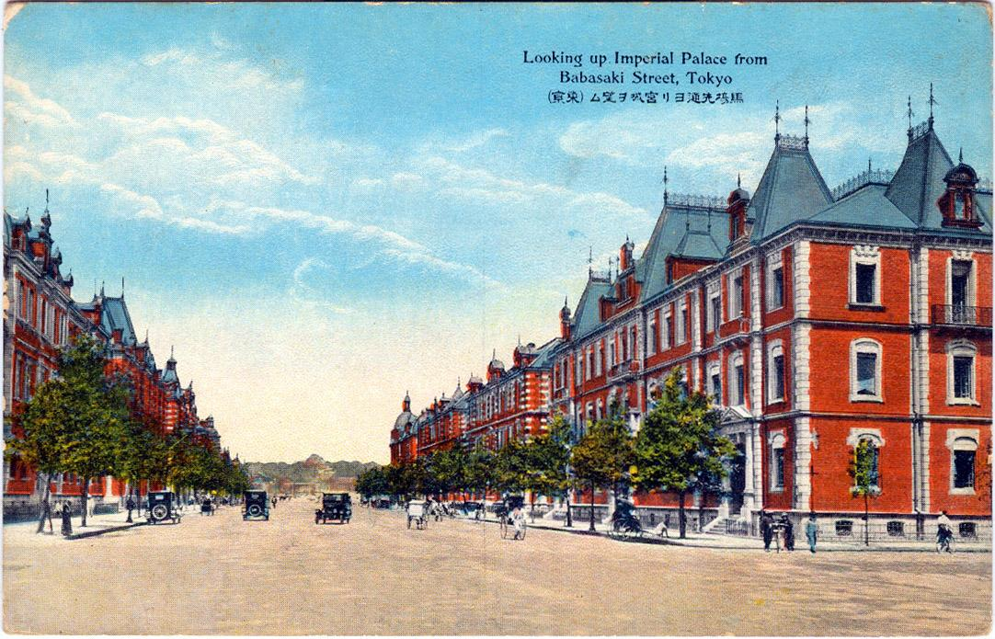

[Marunouchi](https://en.wikipedia.org/wiki/Marunouchi) Headquarters for the [Mitsubishi](https://en.wikipedia.org/wiki/Mitsubishi)zaibatsu, pre-1923

**2) Un capitalisme sauvage**

a) Une modernisation au prix de dures souffrances pour le peuple

- dans les campagnes : exploitation d’un prolétariat rural par les propriétaires fermiers (*jinushi* 地主)

- dans les usines : exploitation d’une main d’œuvre féminine très jeune (filatures) arrive vers l’âge de 15 ans et ne dure pas ⅔ ans à l’usine où elles retournent dans leur familles pour se marier et fonder une famille + nombreux cas de viols dans les filatures

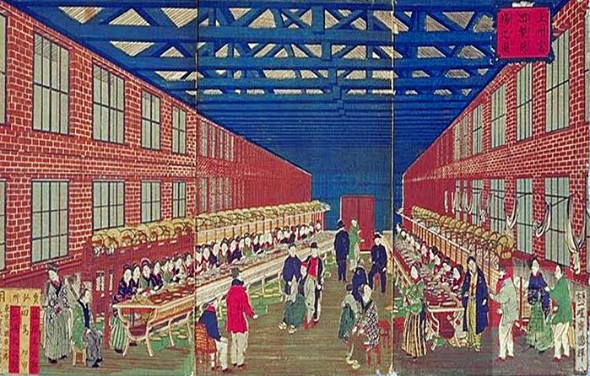

Filature de Tomioka (fabrication de la soie) construite avec l’aide des Lyonnais

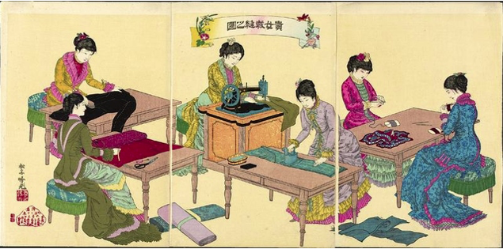

- dans les mines : situation proche de l’esclavage

→vers 1900 : manque de main d’œuvre ! car les gens préfèrent partir que de rester au Japon dans ces conditions.

Premières grandes grèves

1899 : création du 1er syndicat (des imprimeurs) dans la clandestinité

1901 : fondation du parti social-démocrate dans le but de réduire les inégalités sociales (immédiatement dissout par la police mais sa création va avoir des échos par la presse régionale)

→ Journaliste qui invite les gens à manifester.

Rassemblement de 20 000 personnes (rôle du *Niroku shinpō (journal de Presse)*) → Pas que des ouvriers → Veulent une création du droit du travail, protection des femmes et des enfants

Demande : droit du travail, protection sociale pour les femmes et les enfants, suffrage universel

b) Réaction de l’État double

- D’abord, répression

1900 : lois liberticides (limite la liberté de la presse + plus le droit de vendre sur la voie publique des journaux)

+ interdiction des syndicats

+ grève sanctionnée

1911 : douze anarchistes exécutés

- Mais nécessité de faire face à une pénurie de main d’œuvre !

→concessions (car de moins en moins de main d’oeuvre et de moins en moins qualifiée car dès que formé, ils partent ailleurs)

Bases de l’emploi à vie (formule qui se généralise après-guerre) avec des conditions qui s’améliore selon l’ancienneté:

* Aug du salaire selon l’ancienneté
* Logements d’entreprise
* Hausse des salaires en fonction de la productivité et de l’ancienneté
* Système de retraite

→ Travail du côté masculin qui s’améliore, pour les filles dans le textile, on a rien de tout ça

→ Forme de loyauté à l'entreprise qui s’active

1912 : adoption d’une législation du travail

**III. La « démocratie de Taishō » (1912-1925) : une parenthèse ?**

**1) Un tournant vers plus de droits**

a) Un renouvellement générationnel

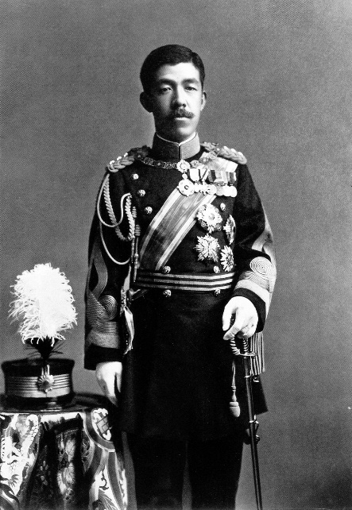

- De nouveaux dirigeants aux commandes du pays

1910 : retrait de la 1ère génération des oligarques de Meiji

1912 : empereur Taishō (1912-1925)

De manière générale, recul des anciennes factions politiques

→montée des diplōmés des universités (Tōkyō, Waseda, Keiō)

- Une occidentalisation désormais intériorisée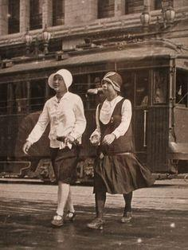

Banalisation du port des vêtements occidentaux

Loisirs : revues, radio, cinéma…

Une nouvelle génération de scientifiques

b) Le premier rapport de force entre l’armée et la société civile

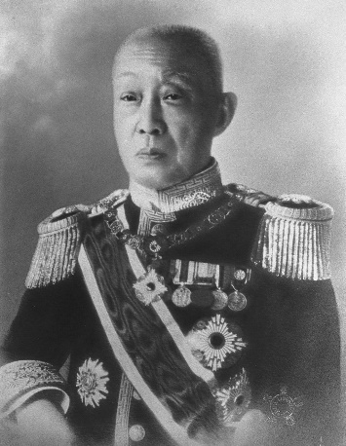

1912-1913 : cabinet de Saionji Kinmochi西園寺公望 (1849-1940)

Souhaite relâcher la pression fiscale en réduisant les budgets militaires

→Opposition de l’armée

Démission de Saionji, remplacé par Katsura Tarō 桂太郎 (1848-1913), qui défend les budgets miliaires

Mais mouvement social

1913 : manifestations, violences →démission de Katsura

→mise en place d’un cabinet de compromis

= Echec de l’armée

c) Augmentation des conflits sociaux

- Critiques contre l’autoritarisme de l’État de la part des intellectuels

« démocratie impériale » (*minpon-shugi* 民本主義)

« régime constitutionnel » (*rippō-shugi* 立法主義)

- Dans les usines : agitation sociale et révolutionnaire

1916 : 1ers syndicats nationaux (semi-clandestins)

Août 1919 : 1er congrès national des syndicats

1921 : formation de la Fédération générale des travailleurs japonais (Sōdōmei 総同盟)

- Dans les campagnes, un début de regroupement solidaire

Été 1918 : « émeutes du riz »

(1 million de personnes)

→démission du cabinet de Terauchi Masatake寺内正毅 (1852-1919)

1919-21 : nombreux conflits entre fermiers et propriétaires fonciers

1922 : 1er syndicat national des paysans

- Révolte des *burakumin*

1922 : création de la Société des Égaux (*Suiheisha* 水平社)

- Action des groupes féministes

Accès des femmes au système scolaire →travaillent de plus en plus dans le tertiaire

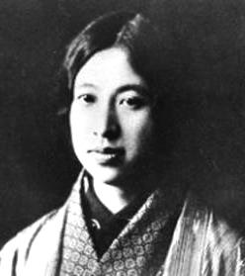

1911 : Hiratsuka Raichō 平塚らいてう (1886-1971)

→*Seitōsha* 青鞜社 (les Bas bleus)

1920 : Ichikawa Fusae市川房枝 (1893-1981) 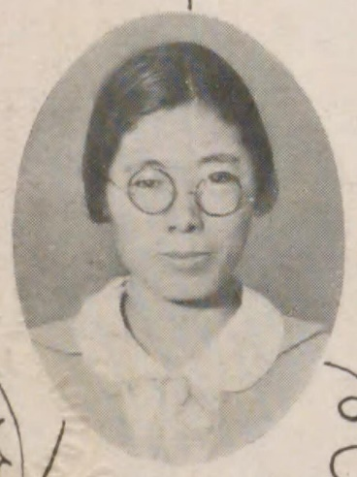

→Association des femmes nouvelles

d) Une contestation qui se déroule dans un cadre relativement démocratique

- Un foisonnement de partis politiques

1919 : Yûzon-sha猶存社 (Société de la Pérennité) = nationaliste

1922 : Kakushin Kurabu 革新倶楽部 (Club de la Réforme)=libéral

+ 1922 Parti communiste (interdit)

- Une vie parlementaire plus riche, qui aboutit au suffrage universel masculin

Émeutes du riz →démission du cabinet Terauchi

→Hara Takashi 原敬 (1856-1921)

Chef de la formation modérée (Seiyûkai 政友会), majoritaire à la Chambre basse

Favorable à une extension du pouvoir des élus parlementaires

Poignardé en 1921

1925 : suffrage universel masculin

1928 : 1ères élections au suffrage universel masculin

- Mais aussi formation des bases légales autorisant un glissement vers la dictature

1925 : loi sur le maintien de l’ordre votée pour endiguer la montée de l’extrême-gauche

= cadre juridique à une politique répressive restreignant les libertés fondamentales dans les années 1930

**2) Le retour des difficultés : chocs conjoncturels et crise économique**

a) Le choc du tremblement de terre du Kantō (1923) → traumatisme durable pour la population

*Kantō daishinsai* 関東大震災 → Catastrophe naturelle

140 000 morts et disparus

500 000 bâtiments détruits

État d’urgence

Pogroms contre les travailleurs étrangers (6 000 Coréens et 200 Chinois sont massacré)

b) La crise financière des années 1930

Effort considérable dédié à la reconstruction

1927 : banqueroute d’une société de commerce à Kōbe → effet domino : faillites en chaîne →difficulté des banques

+ répercussions du krach de Wall Street (printemps 1930) : stagnation de la prod, baisse du commerce, effondrement des exportations, déflation, montée du chômage

c) Dégradation du niveau de vie

Entreprises pas du tout compréhensive

1931 : plusieurs milliers de grèves (textile, industrie électrique, gaz)

Conflits longs, violents, défensifs

Plus de 3 400 conflits ruraux

Retour aux pires cauchemars d’Edo

Malgré le pillage des colonies, appauvrissement

**IV. Les années noires**

**1) La stratégie de la tension**

a) Une armée populaire mais « ivre de victoire »

Classe moyenne et paysannerie peu à peu acquises à l’armée

Face à ce pôle :

Forces conservatrices (*zaibatsu*, cliques)

→attaquées

Forces de gauche et d’extrême gauche minoritaires →laminées

- Parallèlement, augmentation de l’exaspération de la marine

1930 : conférence de Londres sur le désarmement naval

Tension Jp / USA + GB palpable

b) La stratégie du coup d’État permanent

- Des autorités dans le collimateur, qui reculent

Entre 1931 et 1937 : plusieurs coups d’État avortés

→ glissements vers la dictature, par des gouvernants qui ne sont pas toujours favorables aux mesures prises !

Phénomène d’éparpillement des centres décisionnels

→système qui avance sans véritable ligne générale

- Une armée noyautée par l’extrême droite

But des ultras : une « restauration Shōwa »

Méthode : assassinat et coup d’État

Cercles d’extrême droite liés aux jeunes officiers de l’armée

Mars puis oct. 1931 : putschs conçus mais annulés

･Incident du 15 mai 1932

→attaque de la résidence du Premier ministre

Inukai Tsuyoshi犬養毅 (1855-1932) (meurt blessé)

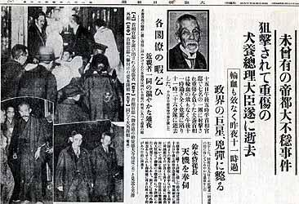

Article du journal Osaka Mainichi Shimbun sur l'incident du 15 mai et l'assassinat du premier ministre Inukai.

→fin officielle du régime des partis politiques

Victoire indirecte des putschistes

- Deux tendances au sein des milieux nationalistes de l’armée

･faction de contrôle (*tōseisha* 統制社) ; alliée avec la bureaucratie

･faction de la voie impériale (*kōdōha*皇道派) ; de plus en plus aggressive

･Incident du 26 février 1936

Soulèvement de 1500 officiers et soldats qui quadrillent Tōkyō pendant 4 jours

→plusieurs ministres assassinés ou blessés

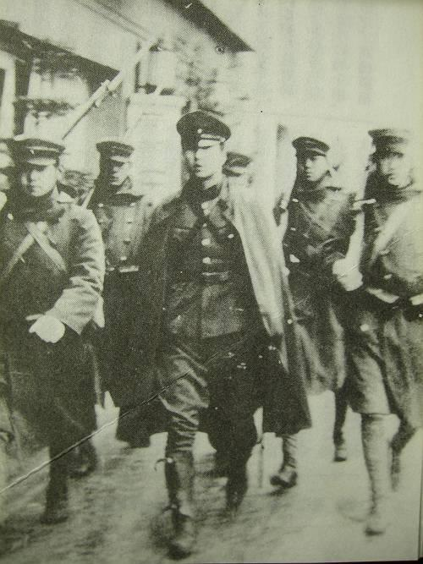

Militaires rebelles pendant l’incident du 26 février 1936 à Tokyo

Finalement, reprise en main de la situation par l’armée loyaliste

Plusieurs dirigeants du putsch exécutés pour trahison

Mais décisions allant dans leur sens (alliance avec Hitler…)

c) Vers un fascisme *tennō*-centré

- Particularités de l’extrême droite japonaise par rapport à l’Occident

･Radicalité et rupture en marge des institutions et des foules

Aventurisme sur le plan politique et militaire

≠ création d’un parti de masse capable de prendre le pouvoir

･Pas de culte du chef, travail dans l’ombre

*Leaders* obscurs

Allégeance à la *fonction* impériale, pas à une personnalité précise

~~Charisme~~

≠ discours d’Hitler et Mussolini ; parades dans les rues (chemises noires italiennes / SA allemands)

･Une obsession pour la « pureté de la Nation » distincte du racisme nazi

Mystique nationale de la pureté, admiration pour les doctrines asiatistes…

≠ *mein Kampf* →hiérarchie des races

- Glissement vers la dictature

Paliers graduels

･Constitution de 1889

･Lois liberticides de 1900, 1925 et 1928 (puis 1938, 1940 et 1941)

･Actions incontrôlées des services secrets sur le continent

･Impact du coup d’État de 1932

･Mobilisation de toutes les énergies dans le cadre de la guerre

Guerre généralisée à partir de 1937

→exacerbation du patriotisme / des tendances totalitaires

*messhi hōkō* 滅私奉公

- Un régime fasciste, mais pas aussi totalitaire qu’en Europe

･Pas de revendication des dirigeants comme « fascistes »

･Malgré la répression, quelques fenêtres de liberté

Pas de condamnations à mort

Pas d’éradication des tensions sociales par la terreur

Malgré tout, indépendance de la Justice

Pas de suppression du Parlement

**2) Le début de la « guerre de 15 ans »**

a) Une initiative prise par l’armée

Armée japonaise désireuse de créer une « zone de sécurité vitale » (au nord Corée)

･Incident du 18 sept. 1931

Bombe sur le chemin de fer trans-mandchourien

Attentat commandité par les services de l’armée du Kwantoung

Mais thèse d’un sabotage par les Chinois →guerre éclair

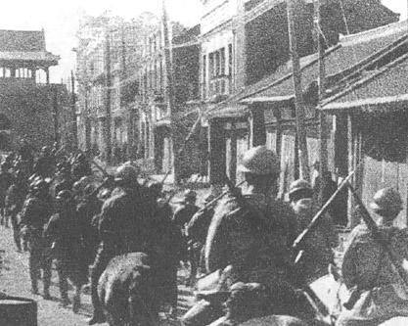

Cavalerie japonaise entrant à Mukden (Shenyang)

b) Un État fantoche en Mandchourie

Guerre ouverte avec le gouvernement nationaliste de Tchang Kai-chek

Mars 1932 : installation par l’armée du Kwantoung en Mandchourie de Pu Yi, dernier héritier de la dynastie de Qing

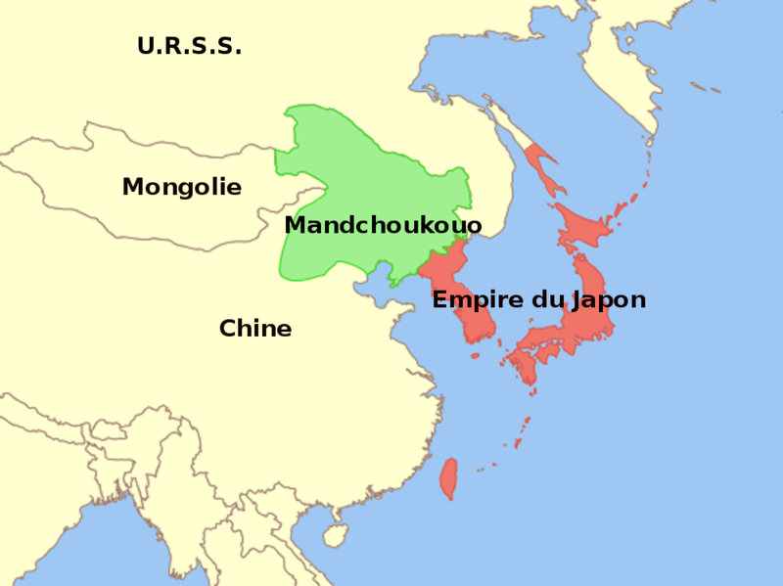

= État fantoche

24 février 1933 : condamnation par la SDN

(→ retrait du Japon un mois après)

1 million de colons japonais en Mandchourie

**3) La Seconde guerre sino-japonaise**

a) 1932 : tensions à Shanghai

- Janvier : nouveau coup monté de l’armée japonaise

Attaque de moines bouddhistes jp

but : montrer à l’opinion internationale que Japonais = victimes

- Mai : cesser-le-feu suite à l’examen de ce cas par la SDN

b) 1937 : du désir de prendre le Nord de la Chine à une guerre frontale entre deux États

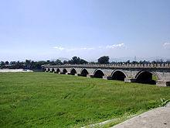

- 7 juillet 1937 : incident du pont Marco Polo

Nouvel incident opposant à Pékin troupes japonaises et chinoises

Qq jours de combats

Cessez-le-feu

Puis état major japonais divisé :

･Ishiwara Kanji →en rester là

･les autres →saisir l’occasion pour s’emparer de la Chine du Nord

Pensent à une guerre rapide

= choix du 1er ministre, Konoe Fumimaro近衞文麿 (1891-1945)

- 28 juillet 1937 : début de la 2de guerre sino-japonaise

Attaque sur l’ensemble du Front Nord + combats aussi à Shanghai

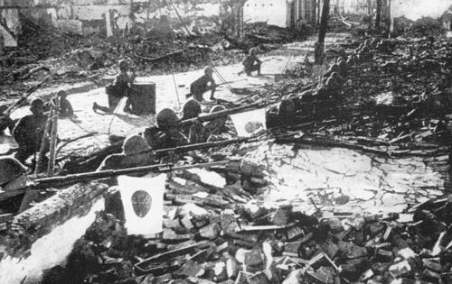

Soldats japonais avançant dans les ruines de Shanghai en 1937.

Partout, très forte résistance

→perte de 40 000 soldats japonais

- novembre : supériorité militaire →progression vers Nankin

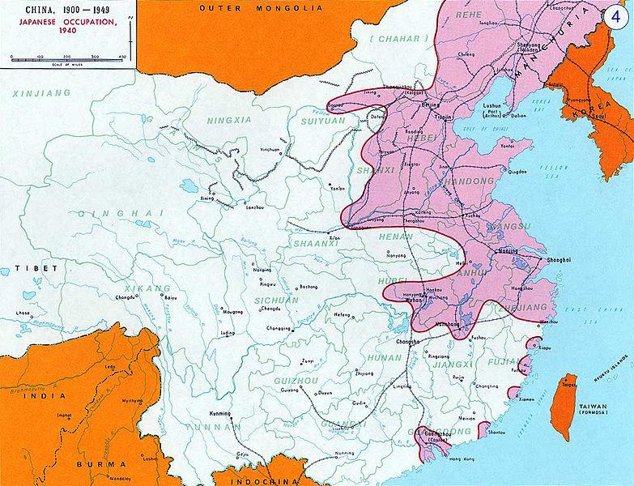

Carte d’occupation de la Chine par les Japonais

Mais avancée pas suivie en terme de logistique (surprise, incurie des officiers !)

→pillages

c) Le massacre de Nankin

- Les faits

→ Avancée rapide et la logistique ne suit pas : les soldats pillent les habitants pour survivre.

13 décembre : prise de Nankin (capitale du régime nationaliste chinois)

Pendant 2 mois, exactions

→ La bataille dure 6 semaines.

→ Les civils se retrouvent pris en sandwich (interdiction de fuir) entre d’un côté les forces nationalistes chinoise et de l’autre les japonais qui avance

→ Les Chinois pratiquent la technique de la terre brûlée.

→massacres (entre 150 000 et 200 000 morts), viols (dizaines de milliers de femmes)

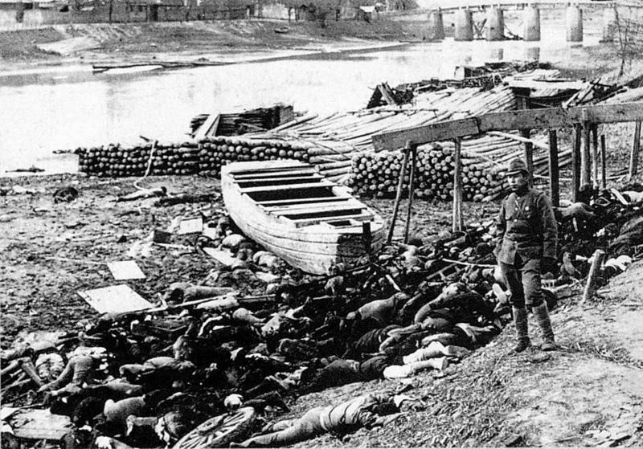

Victimes du massacre sur les rives du fleuve Yangzi Jiang avec un soldat japonais debout à côté.

Pas de réaction de l’empereur, pas de sanctions face à ces massacres.

- Les causes

･Représailles : les Japonais sont excédés par les pertes de Shanghaï (plus importante que prévue) → animés par la vengeance

･Absence de logistique : mal préparé

･Punitions corporelles des recrues : les soldats japonais subissent de mauvais traitement au sein même de leur camp. → Mauvaise ambiance

･Très souvent, accord des officiers (sur les massacres chinois): pour décourager l’armée nationaliste chinoise

･Se constituer prisonnier = « la plus grande des hontes » → Donc massacre les soldats chinois qui se rendent

･Xénophobie

d) Au Japon : poursuite de l’embrigadement

- Depuis l’automne 1937 : « mouvement pour la mobilisation générale de l’esprit national » (on va faire collaborer tous le monde (ts les secteurs, toutes les classes,...) à l’effort de guerre + mettre les média au pas)

･Collecte de fonds à travers l’émission d’obligations d’État (budget de l’armée → débat)

･Promotion des associations de soutien à la politique nationaliste → pour ceux qui ne sont pas mobilisés

･Cérémonies dans les sanctuaires (sacralisation de l’Empereur)

･Répression contre l’opposition → accentuation. L’état supprime systématiquement des libertés citoyennes

Contrôle de l’État par les cliques militaires

→musellement

→ Intellectuels : le plus visé car dénonce la guerre.

1931-1943 : 75 000 arrestations d’opposant

→Echec de la tentative de 1936 de créer un « front de gauche »

→ Adhésion globale, la nation reste soudée face à la guerre, face à cette politique

phénomène de *tenkô* 転向 (tourner sa veste) → conversion idéologique publique où les opposants sont obligé de renoncer à leurs valeurs, à leurs convictions.

- Mais guerre pas si populaire !

cf. lettres des soldats, incidents, « évaporations » des futurs mobilisés (il y en a de plus en plus : pas envie de partir au combat)

e) L’enlisement en Chine

1938: Les japonais envoient des hommes prendre la capital chinoise Chongquing

- L’impasse

Chongquing : nouvelle capitale chine → Armée japonaise bloquée (forte résistance des Chinois)

- Alliance avec l’Allemagne : pas vraiment de réalité sur le terrain

1940: Le japon se greffe a l’alliance allemange/italie

- Rêve d’une alliance avec la Chine contre l’URSS : utopique

- Intérêts américains et anglais lésés en Chine

→tensions

= isolement du Japon

Juin 1939 : menace des USA concernant l’approvisionnement du japon dans des secteurs stratégiques (ils le faisaient jusque là) → le japon se retrouve dès lors plus isolé.

**4) Conflit entre une « option nord » et une « option sud » (armée japonaise divisée)**

a) Deux stratégies antagonistes (deux armées systématiquement en conflits)

･Option nord : partisans plus nombreux dans l’armée du Kwantoung

Fort sentiment anti-communiste

→idée de contrôler la Chine du Nord pour attaquer l’URSS

･Option sud : partisans plus nombreux dans la Marine

Ressentiment anti-Anglo-saxons ( = les colonialistes occidentaux)

Volonté d’isoler Chongqin, capitale de la Chine nationaliste, en bloquant l’approvisionnement venant de l’Indochine (fr) et de la Birmanie (br)

b) D’abord option nord majoritaire…

Juillet 1938 : heurts avec l’Armée rouge (URSS) entre l’armée rouge, la Manchourie et la Corée

Mai 1939 : attaque dans la région de Nomonhan ; Japonais dépassés

23 août 1939 : pacte de non-agression germano-soviétique→surprise ! « posture délicate » → combat très sanglants

→ Le japon se sent trahis par l’allemagne

c) …Puis priorité donnée à l’option sud

- Pays-Bas, France, GB : affaiblis →occasion de les attaquer dans leurs colonies pour stopper les vivres

Août 1940 : protocole signé avec la France de Vichy qui reconnait la positions prédominante du japon en extrême orient et en échange, le jap reconnait la présence française en Indochine.

→stationnement de troupes japonaises en Indochine

27 Septembre 1940 : Pacte tripartite

- Volonté des USA de contrer l’option Sud par des moyens économiques

･Restrictions à l’exportation sur le pétrole et le fer

･Printemps 1941 : embargo sur les exportations d’armes

･Juillet 1941 : Manille et Singapour à portée de l’aviation jp →embargo total sur le pétrole en direction du Japon

- Comme abandon de l’option Nord, Staline plus conciliant

Avril 1941 : traité de neutralité militaire avec Moscou

Mais juin 1941 : l’Allemagne envahit l’URSS !

- Raidissement et inconscience de la marine japonaise

Pour l’armée japonaise : enlisement en Chine car celle-ci est soutenue par les USA / la GB

Donc si attaque contre les anglosaxons, effondrement probable de la Chine…

Mais nécessité d’une guerre rapide !

Poids de l’état-major de la marine

Amiral Yamamoto Isoroku山本五十六 (1884-1943)

**→8 décembre 1941 : Pearl Harbor**

11 décembre 1941 : Allemagne et Italie en guerre contre les USA →guerre mondiale

**5) La guerre du Pacifique : une guerre totale**

a) D’abord six mois de succès…

- Une première série de victoires sous l’impulsion de la Marine

･Brusque élargissement du Front

Janvier-février 1942 :

Occupation de Manille, prise de Singapour, capitulation des Néerlandais à Java, encerclement des Américains aux Philippines et aux îles Corregidor…

Au bout de 6 mois :

Prise des îles Marshall et Gilbert ; entrée en Birmanie ; prise des îles Salomon, débarquement dans le Nord de la Nouvelle Guinée ; prise des Aléoutiennes

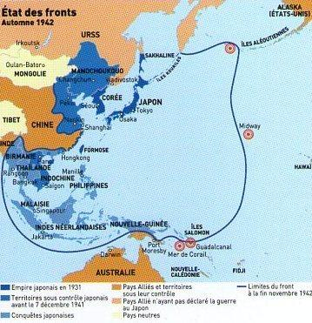

･Pourquoi ?

Marine = puissance intacte

Américains : affaiblis

Britaniques : tournés vers l’Europe

･Mais différence énorme sur le plan économique !

- Une progression vite stoppée

Printemps 1942 : contre-attaques

･Midway

･Port-Moresby (Nouvelle Guinée)

･Îles Fidji / îles Salomons

Partout, progression stoppée

Chgt dans la nature de la guerre

- Moblisation générale de l’arrière

Grande Association de soutien politique (oct. 1940)

Révision des programmes scolaires (déc. 1940)

- Un empereur véritablement à la tête de l’armée

- Le « rêve de la Grande Asie » : un vœu pieu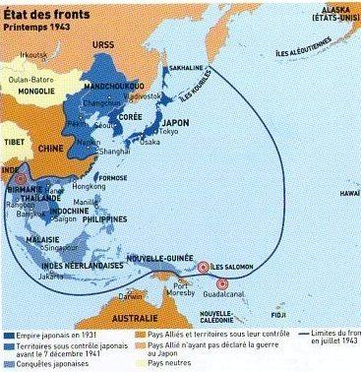

･« Sphère de co-prospérité »

1943 : organisation de l’assemblée générale de la Grande Asie

･Mais au joug de l’Occident se susbtitue celui du Japon…

Corée et Taïwan : troupes ayant combattu pour le Japon

Entre 80 000 et 200 000 « femmes de réconfort »

b) … avant de se retrouver complètement surclassé par les anglo-saxons

- À partir de février 1943 (retrait de Guadalcanal), guerre défensive pour les Japonais

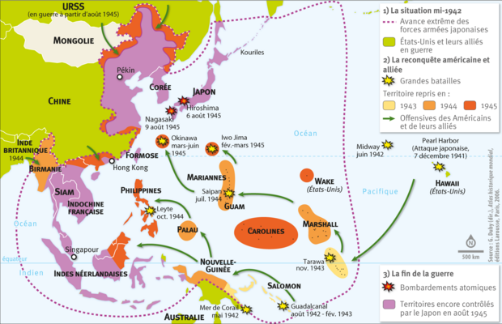

Double offensive par les Alliés

･Nouvelle-Guinée (reprise en oct. 1943)

･Pacifique central

« Stratégie du saut de puce »

→reprise des îles Gilbert (nov. 1943), Marshall (fev. 1944) et Mariannes (juin 1944) ; bientōt Japon à la portée des bombardiers américains

→Japon isolé maritimement des zones conquises

- À l’arrière, une population exténuée

c) La fin

- Une guerre perdue sur le terrain

･Oct. 1944 : perte de la bataille de Leyte (Philippines)

･Bombardements des villes japonaises

En tout 430 000 morts dans la société civile

- Résistance aveugle et suicidaire

Guerre désormais désespérée

→premiers combats « à la mort » Aléoutiennes en mai 1943, puis à Saïpan et Okinawa

+ Début des missions suicides

→4 400 hommes jusqu’en 1945

1er avril 1945 : bataille d’Okinawa = l’une des plus violentes

- Des dirigeants japonais sourds à la capitulation

Février 1945 : conférence de Yalta

27 juillet : déclaration de Potsdam

- Un calcul politique des Américains lourd de conséquences

→lancement des bombes A

6 août : Hiroshima (200 000 morts)

8 août : Nagasaki (120 000 morts)

8 août : déclaration de guerre de l’URSS

14 août : empereur favorable à une capitulation

Pression de l’URSS au nord : sans doute plus influente que les bombes A sur ce choix !

15 août : annonce dans une allocution radio-diffusée

**VII. L’OCCUPATION (1945-1952)**

**I. Se relever d’un champ de ruine**

**1) Le Japon exsangue**

a) Destructions, misère et chômage de masse

14 août 1945 : capitulation sans conditions

Pertes terribles : 2 millions de soldats, 580 000 civils

Destruction de toutes les grandes villes (sauf Kyôto)

Industrie à 15 % de son niveau d’avant-guerre

13 millions de chômeurs

Pénuries, famines

Retour des colons de Corée et de Manchourie / des soldats

b) Un traumatisme profond

Implosion de l’image d’un Japon-famille solidaire et uni

**2) Contraintes et marges de manœuvre de l’occupant**

30 août : arrivée du général Douglas Mac Arthur

Officiellement : occupation dirigée par la Commission d’Extrême-Orient

Mais dans les faits : grande liberté d’action

Sa mission :

1) Punir le Japon 2) le démilitariser 3) le démocratiser

Deux contraintes

- intérieure : une force d’occupation relativement faible

- extérieure : début de la Guerre Froide (1947)

**3) Premières décisions face une situation sociale critique**

a) La réforme agraire

Oct. 1946 : loi sur la réforme agraire

→éradique la grande propriété

→micro-paysannerie propriétaire

b) Le soutien aux mouvements syndicaux

Dec. 1945 : droits fondamentaux accordés aux salariés (association, négociation collective, grève)

→naissance en 6 mois de 13 000 syndicats

Début 1949 : taux de syndicalisation > 50 %

Deux centrales :

Sanbetsu 産別 communiste

Sôdômei 総同盟 socialiste

Syndicats qui se substituent aux directions défaillantes pour faire tourner les usines

1946 : agitation sociale qui s’amplifie →autorités débordées →recul du SCAP sur le front social

**II. Une épuration avortée**

**1) Des purges limitées**

a) Des purges contre les soutiens actifs au régime militariste

- Sanctions : exclusion de toute fonction publique et élective, de l’enseignement et des médias

- Élargissement progressif des personnes visées

・Purges d’abord lancées contre les officiers de l’armée/de la police, certains cadres…

・Puis extension à tous ceux qui « par la parole, l’écrit ou l’action ont été des partisans actifs du nationtalisme militant » →plusieurs millions de suspects

・À partir de mars 1947 : responsables des associations de voisinage (*chônaikai* 町内会)

b) Conséquence : une classe politique décimée

Nombreux candicats écartés avant les élections de 1946

Victoire du Parti libéral, mais épuration de son chef Hatoyama Ichirô 鳩山一郎 (1883-1959)

Par contre, administration relativement épargnée

Au total : 220 000 personnes touchées

c) Mais dès 1949 : des réhabilitations massives, avec la bénédiction du SCAP !

1950 : réhabilitation d’anciens officiers et policiers spécialisés dans la lutte anti-communiste

→rejoignent la Police nationale de réserve (75 000 hommes) qui vient d’être créée

Avril 1952 (fin de l’occupation) : réhabilitation des 8 710 personnes encore sur listes noires

Oct. 1952 : retour de 124 parlementaires d’abord écartés

Kishi Nobusuke 岸信介 (1896-1987)

**2) Le jugement des criminels de guerre : une mascarade ?**

a) Le Tribunal militaire international pour l'Extrême-Orient

- Crimes de guerre et crimes contre l’humanité

5 700 criminels de guerre présumés arrêtés dans les ex-colonies du Japon (→920 exécutés)

250 emprisonnés dans la prison de Sugamo (Tokyo)

- Compétences du Tribunal de Tokyo

Art. 1 Art. 5

[Classe A : crimes contre la paix : concerne les hautes sphères du pouvoir, ceux qui planifié, dirigé la guerre]

b) La question cruciale de la culpabilité de l’empereur

- Le flou initial

Diplomates japonais longtemps opposés à une reddition sans condition par crainte de mettre l’empereur en danger

Mais lors des tractations avant la reddition, refus des Am. de promettre l’immunité de l’empereur

- L’opinion de Mac Arthur

Impressionné par la manière dont la parole impériale a été écoutée →considère l’empereur comme nécessaire à la stabilité du Japon dévasté et occupé

- La soumission exemplaire de Hirohito

・27 sept. 1945 : sollicite une audience auprès de MacArthur

= pacte de collaboration entre MacArthur et Hirohito

・1er janv. 1946 : dans une déclaration à la radio, renonce à son statut divin

・mars 1946 : approuve par rescrit la nouvelle Constitution

c) Le procès

- Début du procès : le 3 mai 1946 (dure 30 mois)

- Accusés : 28 personnes

- Juges : 11 personnes

- 18 juin 1946 : déclaration officielle du procureur en chef Keenan entériant la non-inculpation de l’empereur

- Coopération des accusés + non-comparution des proches de l’empereur (témoins gênants)

Une vérité officielle démentie par les faits historiques…

- 28 dec. 1948 : pendaison de Tôjô Hideki 東條英機 (1884-1948), commandant en chef des forces armées et chef du gouvernement de 1941 à 1945

Pour les massacres de Nankin : exécution du général Matsui Iwane (un roturier)

16 condamnations à la prison à perpétuité

Autres détenus de Sugami : libérés sans jugement, quatre jours avant les exécutions (ex : Kishi)

d) Des âmes vénérées au sanctuaire Yasukuni

Tient à recueil des âmes (*reijibo* 霊璽簿)

→conserve le nom de 2 466 532 soldats tombés au service de l’empereur depuis Meiji

1978 : ajoute les noms des 28 criminels de guerre du Tribunal de Tokyo

**3) Recul sur les réparations de guerre et le démantellement des *zaibatsu***

a) Le début des réparations

Transfert d’équipements industriels en Asie

Toute l’industrie aréonautique

+ sidérurgie (qd production >2,5 millions de tonnes d’acier)

+ chantiers navals

+ la moitié des centrales thermiques

1946-48 : 60 000 tonnes d’équipement démontés

b) Démantellement des *zaibatsu* 財閥

Affaiblissement des groupes industriels et financiers dominant l’économie japonaise en :

・les touchant à la tête

Automne 1945 : confiscation des actions des holdings contrôlant Mitsui, Mitsubishi, Sumitomo et Yasuda

・les divisant

c) Mais opposition aux Etats-Unis même…

Entreprises américaines ayant investi au Japon avant-guerre

Reconstitution progressive des *zaibatsu* sous forme de *keiretsu*

Actionnariat populaire : ne dure pas

(1949 : 68 % des actions = particuliers ; 1982 : < 28 %)

d) Des répercussions sur la nature du capitalisme japonais

Effacement des grandes familles capitalistes →direction confiée à des ingénieurs, des cadres de l’entreprise

Veulent une amélioration constante de l’outil de production plutôt qu’un profit maximum immédiat

Honda Sôichirô (Honda), Morita Akio (Sony) →empires industriels

Ébranlement du monde des affaires →rôle accru dévolu au ministère du Commerce extérieur et de l’Industrie (MITI)

**II. Priorité à la démocratisation**

**1) La Constitution de 1947**

- Étapes du projet

Octobre 1945 : le SCAP, dirigé par Mac Arthur, impose au gouvernement une refonte constitutionnelle

→mise en place d’un Comité d’étude sur les questions constitutionnelles憲法問題調査委員会

Matsumoto Jôji 松本 (1877-1954)

« Matsumoto Draft » immédiatement rejeté par les Forces Alliées

→février 1946 : rédaction en quelques jours d’un nouveau projet, par les Forces Alliées elles-mêmes, en petit comité ; projet présenté au gouvernement

Nombreux atermoiements et allers-retours, puis annonce publique

3 novembre 1946 : promulgation de la constitution

3 mai 1947 : entrée en vigueur

Révision constitutionnelle qui s’opère en vertu de l’article 73 de la constitution de Meiji

Mais nouvelle Constitution réfutant totalement les principes du nationalisme et du totalitarisme

b) Le principe de la souveraineté populaire

- Dès le préambule前文, proclamation de la souveraineté populaire

- Quelques éléments de démocratie directe

- Sinon, participation indirecte →démocratie représentative

・Adoption du système représentatif comme socle de la politique d’État = parlementarisme

480 députés élus pour 4 ans ; 250 sénateurs élus pour 6 ans, renouvelés par moitié tous les 3 ans

・Large autonomie dévolue aux pouvoir locaux (volonté d’en faire une « école de la démocratie »)

- Faiblesse de l’exécutif

c) Le système impérial comme symbole

Article 1er: mise en place d’un système impérial symbolique, conditionné au respect de la souveraineté du peuple

Pratiquement aucune autorité politique

d) Le pacifisme

2e principal fondamental de la Constitution du Japon

- Proclamation du droit de vivre dans la paix (Préambule)

- Introduction d’un pacifisme constitutionnel (art. 9)

Renoncement à la guerre, y compris défensive

Désarmemement complet du pays

Article 9 alinéa 1 : « Aspirant sincèrement à une paix internationale fondée sur la justice et l’ordre, le peuple japonais renonce à jamais à la guerre en tant que droit souverain de la nation, ainsi qu’à la menace ou à l’usage de la force comme moyen de règlement des conflits internationaux. »

Guerres d’invasions, de représailles, de défense

e) Les droits fondamentaux de l’Homme

- Pour la 1ère fois, introduction de l’idée de droits de l’Homme au Japon

- Un chapitre (III) entièrement consacré à la protection des droits de l’homme

Article 14 : « Tous les citoyens sont égaux devant la loi ; il n’existe aucune discrimination dans les relations politiques, économiques ou sociales fondée sur la race, la croyance, le sexe, la condition sociale ou l’origine familiale. »

Autres droits individuels :

Garantie de la liberté de pensée et de conscience (art. 19), de religion (art. 20), d’assemblée, de réunion, de presse, ainsi que de toute autre forme d’expression (art. 21)

Liberté de choisir et de changer de résidence et de profession (art. 22)

Liberté académique (art. 23)

Droit au maintien d’un niveau minimum de vie matérielle et culturelle, droit et devoir de travailler, droit de s’organiser pour les travailleurs, de négocier et d’agir collectivement, ainsi que droit de propriété et de possession des biens (art. 25 à 29)

Protection du droit des accusés et des suspects dans le cadre d’une procédure pénale équitable (art. 31 à 40)

Jusqu’à aujourd’hui : Constitution au centre des débats politiques

Mais pour réformer la Const. nécessité d’une majorité des 2/3 dans chq chambre + referendum

**2) Évolution politique**

- Élections de 1946 : une première expérience de la démocratie assez confuse

・Forces politiques en présence

À droite : réorganisation des formations conservatrices d’avant-guerre

Minseitô民政党

Jiyûtô 自由党

À gauche : retour après des décennies de répression

Kyôsantô 共産党

Shakaitô 社会党

・Une élection tumultueuse

Vote des femmes et des jeunes de plus de 21 ans pour la 1ère fois

Système de scrutin mixte, compliqué

Victoire écrasante des conservateurs

1er parti : parti libéral

Président : Hatoyama Ichirô, mais écarté par la purge

→choisit au poste de Premier ministre Yoshida Shigeru

・Profil de Yoshida

Expérience politique avant-guerre

Mais relations avec les milieux diplomatiques anglo-saxons

・Des autorités débordées par une situation sociale explosive

Reconstruction financée par la planche à billet →inflation !

Réaction du gouvernement : interdiction des grèves

1er mai 1947 : appel à une grève générale, gvt débordé

→Mac Arthur monte en 1ère ligne (interdit la grève), mais ordonne à Yoshida de lancer de nouvelles élections

- Une expérience traumatisante du pouvoir pour les socialistes (mai 1947-1948)

・Un contexte plus favorable à la gauche qu’en 1946

Obtention par le parti socialiste de 143 sièges (contre 121 pour le parti libéral, 131 pour le parti démocrate)

Son président : Katayama Tetsu 片山 哲 (1887-1978)

・Un pari risqué pour le parti socialiste…

Problème : nécessité d’un gouvernement de coalition, puisque gauche = seulement 26,2 % des voix

De plus, élections locales remportées à 90 % par les conservateurs ! Situation risquée…

Échec de la coalition

Katayama remplacé par le président du parti démocrate, Ashida Itoshi 芦田 (1887-1959)

De nouveau, échec →position du parti socialiste devenue intenable

En plus, éclatement du scandale Shôwa Denkô…

・… qui se termine par le retour de Yoshida (oct. 1948-1952)

Oct. 1948 : démission d’Ashida →remplacé par Yoshida

Élections de janvier 1949 :

Majorité libérale monolithique

Parti socialiste durablement laminé

Parti communiste rattrapé par la Guerre froide

**IV. La fin de l’Occupation (28 avril 1952)**

**1) Sur le plan intérieur : une reconstruction à marche forcée**

a) Yoshida, Premier ministre à l’autorité inflexible

- La « purge des rouges » (*reddo pâji* レッドパージ)

Plan Dodge contre l’inflation = moyen de briser la résistance ouvrière et les syndicats

En 2 ans : licenciement de 100 000 cheminots, 220 000 postiers, 400 000 salariés du privé…

Épuration de 600 journalistes et 10 000 fonctionnaires

- Une influence politique durable

Nouvelle génération d’hommes politiques, souvent des hauts fonctionnaires →*Yoshida gakkô* 吉田学校

b) Impact des grandes réformes de l’Occupation sur l’économie

- Démantèlement des *zaibatsu*, mais reconstitution des *keiretsu*

- Essor du syndicalisme (taux de syndicalisation : passe de 3,2 % en 1948 à 53 % en 1949)

- Réussite de la réforme agraire

Redistribution de la terre aux paysans exploitants

→joueront un rôle central dans l’essor de la consommation

Mais limites : morcellement des terres →difficile de dégager des économies d’échelle

- Constitution

Art. 14 : égalité des sexes →encouragement du travail féminin

Art. 9 : permet de soulager le budget de la Défense

- Loi eugénique de 1948

= libéralisation de l’avortement, généralisation du contrôle des naissance

→influence sur la démographie : *baby-boom* en 1947-49, puis chute brutale de l’indice de fécondité

4,32 enfants par femmes en 1947 → 2,04 dès 1957

- Réforme de l’éducation

Système scolaire qui passe de 6 à 9 ans

↗ accès à l’éducation supérieure

→main d’œuvre très formée

c) Aller vers l’avant… au prix d’un déni du passé

D’abord grande honnêteté de la presse sur les horreurs commises, mais bientôt, censure

Or, population encline fermer les yeux car :

- n’a pas porté les extrémistes au pouvoir par la voie des urnes (≠ Allemagne)

- n’a pas vu les horreurs commises en son nom

- considère qu’elle a déjà payé par la bombe atomique…

**2) Sur le plan extérieur : un rapport de force qui s’affine**

- Conséquences de la guerre de Corée (juin 1950 - juillet 1953)

・Tombée en disgrâce de MacArthur

Accaparé par la conduite de la guerre en Corée

Limogé (11 avril 1951)

・Vers un réarmement partiel

Souhait des États-Unis que le Japon soutienne leur effort de guerre →création d’une Police nationale de réserve de 75 000 hommes (embryon des forces d’auto-défense)

・Sur le plan éco, opportunité pour le Japon

Demande en matériel stratégique en provenance de l’armée américaine

- Le traité de paix et le traité de sécurité (8 septembre 1951)

Signés à San Francisco, entrés en vigueur le 28 avril 1952

・Le « traité de San Francisco » ou « traité de paix avec le Japon »

8 sept. 1951 : signature par 48 pays

Mais absence de tous les voisins du Japon

Concessions importantes de la part des Américains

・Traité mutuel de sécurité États-Unis-Japon

日本国とアメリカ合衆国との間の安全保障条約

→abrégé en Anzen Hoshō Jōyaku

Prévoit le maintien de troupes et de bases américaines au Japon

Des réactions contrastées :

Opinion publique partagée

Nationalistes mécontents

Monde des affaires déçu

Gauche ulcérée…

Oct. 1951 : sécession de son aile droite →Minshatô 民社党)

Japon de nouveau officiellement indépendant : recouvre son indépendance à l’entrée en vigueur des deux traités

**VIII. HAUTE CROISSANCE ET AGITATION POLITIQUE (1952-1973) :**

**PREMIERS TESTS POUR LA DÉMOCRATIE JAPONAISE**

28 avril 1952 : départ des Américains

**I. Un rattrapage fulgurant sur le plan économique**

1955-1973 : priorité absolue = rattrapper l’Occident

Cependant, phases d’accélération et de pauses

Évolution des fondamentaux du Japon par quinquennats

|  |  |  |  |  |  |
| --- | --- | --- | --- | --- | --- |
| **Année** | **Produit Intérieur Brut**  (milliards ¥) | **Taux de change avec le dollar** | **Taux d’inflation**  (2000=100) | **PIB par habitant**  (% des États-Unis) | **PIB par habitant et parité de pouvoir d’achat**  (% des États-Unis) |
| 1955 | 8 369,500 | ￥360,00 |  | 10,31 | - |
| 1960 | 16 009,700 | ￥360,00 |  | 16,22 | - |
| 1965 | 32 866,000 | ￥360,00 |  | 24,95 | - |
| 1970 | 73 344,900 | ￥360,00 |  | 38,56 | - |

Source : Fond monétaire international

**1) Le « miracle » du développement japonais**

a) Une croissance spectaculaire (plus de 9 % du PIB en moyenne)…

Tirée par le dynamisme de la demande intérieure (consommation et investissements)

Investissements productifs ×7

Production industrielle ×3

Création de 3 millions d’emplois !

b) …malgré des phases de ralentissement

・À la limite de la surchauffe (1955-1961)

Renouvellement de l’outil productif passant par l’achat de biens d’équipement à l’étranger →hausse des importations →déséquilibre de la balance commerciale →mesures gouvernementales freinant les investissements productifs

Production industrielle

1955-1961 : 18,5 % → 1961-1965 : 12 %

・Légère récession en 1965

・Mais reprise dès 1966

d) Ouverture progressive du marché américain

Taux de change fixe (360 yens pour 1 dollar)

Excédents commerciaux :

375 millions $ 1964 → 9 milliards $ 1972

**2) Un modèle original**

a) Reconstruction d’une base industrielle complète et spécialisation de l’appareil productif

Reconstruction d’un socle industriel complet, en commençant par les industries lourdes et chimiques

Mais peu à peu, montée en gamme des produits manufacturés / spécialisation de l’appareil productif visant les exportations

b) Développement de la fidélisation des salariés

- Emploi à vie

- Salaire à l’ancienneté

- Action des syndicats d’entreprise

Réduction des conflits du travail

→ ↗ productivité

Épargne réinjectée par les banques dans l’économie

c) Une situation financière et monétaire très stable

Plafonnement des taux d’intérêt et contrôle des changes

→possibilité pour les industriels d’emprunter à des taux très avantageux sans dérapage inflationniste

**3) Le MITI, au cœur de « l’État stratège »**

a) Industrialisation à marche forcée

Rôle de coordinateur

Élaboration de plans quinquennaux par l’Agence de planification économique *Keizai kikaku chō* 経済企画庁

MITI épaulé par le ministère des Finances

→mesures fiscales et budgétaires appropriées

b) 1961 : lancement du plan Ikeda

Programme ambitieux de « doublement du revenu national » et de développement massif des infrastructures

Vertus auto-réalisatrices…

1968 : 2e rang mondial après les Etats-Unis (PIB devant celui de l’All, de la GB, de la Fr)

**II. La démocratie japonaise à l’épreuve des fantômes d’avant-guerre : conflits puis stabilisation politique**

1952 : violentes manifestations du 1er mai

Présentation par Yoshida d’un projet de loi de maintien de l’ordre, qui ravive les fantômes des années 1930

→Diète paralysée pendant 70 jours par les socialistes

**1) La naissance du Parti libéral démocrate**

a) Le retour de la vieille garde (1952-1955)

Fin de l’Occupation →réhabilitation des députés purgés

124 retrouvent un siège aux élections législatives d’oct. 1952, dont Hatoyama Ichirô

→Parti libéral divisé

- Arrivée sur le devant de la scène des alliés d’Hatoyama : Kishi et Ishibashi

Kishi Nobusuke : ancien militariste et criminel de guerre

Ishibashi Tanzan 石橋 湛山 (1884-1973) : journaliste qui avait été purgé en 1947 pour s’être ouvertement opposé à MacArthur

Nov. 1954 : lancent un nouveau parti conservateur, dit « démocrate », présidé par Hatoyama

Anti-américanisme

Politique de rationalisation industrielle

Mesures populistes d’aide aux PME

Lutte contre la décadence morale

Autonomie diplomatique du Japon…

Alliance entre les socialistes et les « démocrates » pour que Yoshida se retire

→cède la place à Hatoyama

- Élections de fév. 1955 : le retour contrecarré de la gauche

Victoire des démocrates sur les libéraux

Obtention par le parti socialiste de la minorité de blocage permettant d’enrayer une révision constit.

Oct : porté par la victoire, se réunifie

Mais consolidation du parti socialiste mal vue par Washington et par le patronat…

Nov : union des conservateurs au sein de parti libéral-démocrate (Jimintô 自民党 PLD)

Président : Hatoyama ; secrétaire général : Kishi

b) Fin de l’alternance… pour soixante ans

Rejet dans une opposition sans perspective du parti socialiste

En apparence : front toujours uni du PLD

- Un parti qui sait dépasser ses clivages, pourtant très présents

・À sa naissance, trois grands courants

□« Démocrates »

Objectifs

Séduction de l’électorat populaire traditionnel

Soutien de groupuscules d’extrême-droite ultra-violents (*uyoku dantai* 右翼団体)

□« Libéraux »

= héritiers de Yoshida

Priorité : l’économie ; hostile aux polémiques sur la Constitution

□Sensibilité populiste et agrarienne, pacifiste, méfiante face au monde des affaires

Compromis permanent entre ces trois courants, qui dominent à tour de rôle, pour maintenir l’unité du PLD

・Autres clivages…

Élus locaux / ex-hauts fonctionnaires

Pro-Taiwan (Satô, Kishi) ≠ pro-RPC (Ikeda, Miki)

Clans *habatsu* 派閥

・Une gestion pragmatique des divisions

Alliances entre les clans pour désigner le Premier ministre

Habitude de partager les postes au prorata du nombre d’élus

**2) Le temps de la confrontation (1957-1960)**

a) Fév. 1957 : arrivée au pouvoir de Kishi

- Hatoyama : cancer

Accord (très imparfait) avec l’URSS ; puis se retire →entrée du Japon à l’ONU (1956)

- Remplacé par Ishibashi (« libéral »)

- Remplacé par Kishi (« démocrate »)

b) Une action qui cristallise les tensions

- Un positionnement de droite dure

- Réaction des opposants

Manifestations de la Fédération des enseignants (Nikkyôso 日教組)

Lancement de grèves nationales, conflits très durs

Ex : grève dans les mines de charbon de Mitsui à Miike

- Exacerbation des tensions

Contre-attaque de Kishi

→oct. 1958 : projet de loi visant à rendre à la police l’essentiel de ses pouvoirs abritaires d’avant-guerre

→tollé dans la presse et l’opinion

Zengakuren 全学連

5 nov. : 4 millions de salariés en grève générale

Socialistes barricadés dans la chambre contre le vote

Désolidarisation des clans Ikeda et Miki

→Kishi obligé de renoncer à son projet

c) La crise liée à la révision du traité nippo-américain

- La volonté de retrouver un poids sur le plan diplomatique, associée au réarmement

1954 : forces armées rebaptisées Forces d’auto-défense

Hostilité de l’opinion

1958 : volonté de Kishi de renégocier le traité de sécurité dans un sens plus favorable au Japon

Nov. 1959 : accord mais ratification qui va prendre 7 mois

Débats, manifestations, résistance des opposants…

- Un bras de fer contre l’opposition

19 mai 1960 : ratification du traité en 13 minutes ! (film)

19 juin 1960 : visite officielle d’Eisenhower prévue

→Kishi mobilise l’extrême droite mafieuse pour épauler les forces de l’ordre

Grève générale + manifestations devant la Diète

Décès d’une étudiante de l’Université de Tokyo

Annulation de la visite d’Eisenhower

+ démission de Kishi sitôt le traité ratifié par le Sénat

Remplacé par Ikeda Hayato (aile « libérale ») →élections

Assassinat du président du PSJ

**3) Les formes de l’apaisement**

a) La politique consensuelle du gouvernement Ikeda (1960-1964)

Élections d’oct. 1960 : victoire du PLD →Ikeda 1er ministre

- Priorité à la paix sociale et à la croissance économique

・Plan Ikeda

・Fin des affrontements à Miike

- Profil bas vis-à-vis de l’opposition

→coupe l’herbe sous le pied du parti socialiste

Mais grignote peu à peu certaines dispositions démocraq

- En coulisse, menace des groupuscules d’extrême droite

*Uyoku dantai* (*yakuza* + nostalgiques de l’Empire)

→toujours prêtes à interdire les opinions qui lui déplaisent

Journalistes, intellectuels, artistes, universitaires…

b) Usage et développement d’une politique clientéliste (des années 1960 à nos jours)

- Implantation en profondeur du PLD dans l’électorat

・Une force de frappe électorale qui repose sur les « 3 *ban* »

□Clientèles organisées (*jiban* 地盤 fief électoral)

□Notoriété des candidats (*kanban* 看板 enseigne)

□Fonds (*kaban* 鞄 attaché case)

・Développement de la politique par l’argent (*kinken seiji* 金権政治)

Accroissement phénoménal des fonds engagés en politique

Travaux de construction démesurés dans les fiefs ruraux

« Intermédiation rémunée » (*assen* 斡旋), jusqu’en 2002

Soutien inconditionnel du patronat, qui finance le PLD

Très nombreux scandales politico-financiers…

**4) Combats de la société civile et nouveaux visages de l’opposition (1964-1972)**

a) Activisme face aux déséquilibres introduits par la haute croissance

- Drames environnementaux

Pollution non contrôlée par l’État

→4 grands scandales à partir de 1965

Minamata

Agano

Tôyama

Yokkaichi

Pollution →puis discriminations, condition féminine, défense des consommateurs…

- La génération 68 au Japon

Comme ailleurs, contestation de l’ordre existant

Mais coupée de la gauche politique et des syndicats

Peines d’emprisonnement pour les *leaders*

b) Recul des partis principaux dans l’électorat (PLD et PSD)

- Ancrage du PLD grâce à sa politique clientéliste

1964-1972 : gouvernement Satô

Recul 1963 : 54,7 % des voix →1972 : 46,8 %

- Incapacité du PSJ à prendre ces voix perdues du PLD

1963 : 29 % des voix →1972 : 21,9 %

1960 : aile droite →création du Minshatô 民社党

c) L’ère des gouvernements locaux progressistes (*kakushin jichitai* 革新自治体)

= impact de l’opposition à l’échelon local

1976 : apogée

d) Électorat des marges/mécontents capté par le PCJ (ressuscité) et le Kômeitô (nouveau parti)

- Parti communiste

Élections 1960 : seulement 3 députés

1957 : Nonaka Sanzô 野坂参三 (1892-1993) à sa tête

Ligne pragmatique

Engagement sur le terrain des militants

→résultats spectaculaires dans les gdes villes

*Akahata* 赤旗

- Kômeitô 公明党

Créé par la Sôka gakkai 創価学会 (1937)

Toda Jôsei 戸田 城聖 (1900-1948)

Prosélytisme agressif (→Nichiren [1222-1282]) et organisation solide

1961 : fondo du Kômeitô (parti pour un gvt honnête)

1967 : 1ère participation aux législatives →3e parti du Japon

Parti extrêmement ambigu

Progressiste

Populiste

Nationaliste

Conservateur

- PCJ et Kômeitô : des ennemis naturels

Se disputent au départ le même socle électoral = élément, à terme, de la division de l’opposition